Courier Management System

|  |  |
| --- | --- |
| Student1448726 | MUHAMMAD YASHAL MINHAS |

* Semester : 2 (CPISM)
* Batch Code : 2301g3
* Faculty :Owais Imam

INTRODUCTION

Courier management system is currently handled manually by the organisation and facing various challenges in maintaining records and providing information to it’s customers. Tracking and handling of couriers is becoming tedious for the organisation.

PROPOSED SOLUTION

Courier management system is a management software designed by considering various factors in courier billing system. The proposed web app will help to manage customer information, package details, generate reports, app billing. Courier management web application will be a comprehensive and

complete application will be able to manage all its operations and also the tracking and manage delivery info all registered consignments or packages, manage customer related information. The web app provide necessary info of status. Admin will update the details of both sender and receiver include status of booked package or consignment. User can tracking the courier through online site.

PROBLEM STATEMENT

* ADMIN LOGIN

Admin will have his/her own login details (username, password) to access the system

* CREAT BILL – ADMIN ‘AGENT

Admin can create a Courier Bill after logging in. Bills contain the details of sender, receiver, courier type, delivery date and Courier Company.

* UPDATE BILL – ADMIN ‘AGENT

They can also update the Bill with the entries and if there is any modification. Agent can view the list of details of his location only.

* MANAGE CUSTOMER DETAILS

Admin can manage all the Customer Details in a separate and secured Database

* REPORTING

Reports of all the Bill can be viewed by the admin of the system

* LOGOUT

At last they can logout if they have done with their actions on the database.

* STATUS COUNT

1. View total status count for shipment, in progress, delivered.
2. Admin will view all location status counts.
3. Agent can view only from or to location of his branch.

* ADDSHIPMENT

New Courier

* MANAGE SHIPMENT
* PRINT SHIPMENT

User can print tracking details

* Download Report (XLSX)

Date Wise

City Wise

* Admin Dashboard
* Add Agent

▪ Can view only “from or to” location

* Create Agent city wise login
* Manage Customer

Search

* User Login
* Track Shipment

User can search using consignment tracking details

* Shipment status
* Print

User can print tracking details

ADMIN VIEW

LOG IN

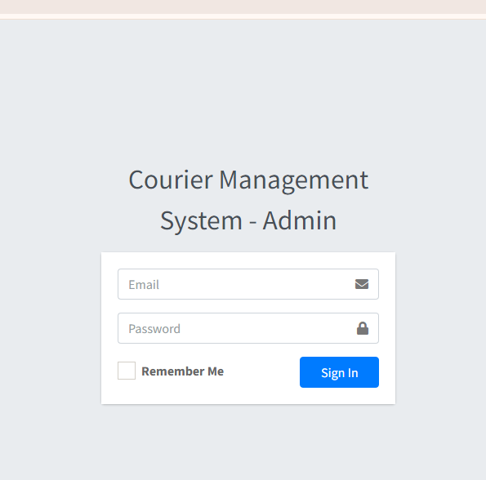

DASHBOARD

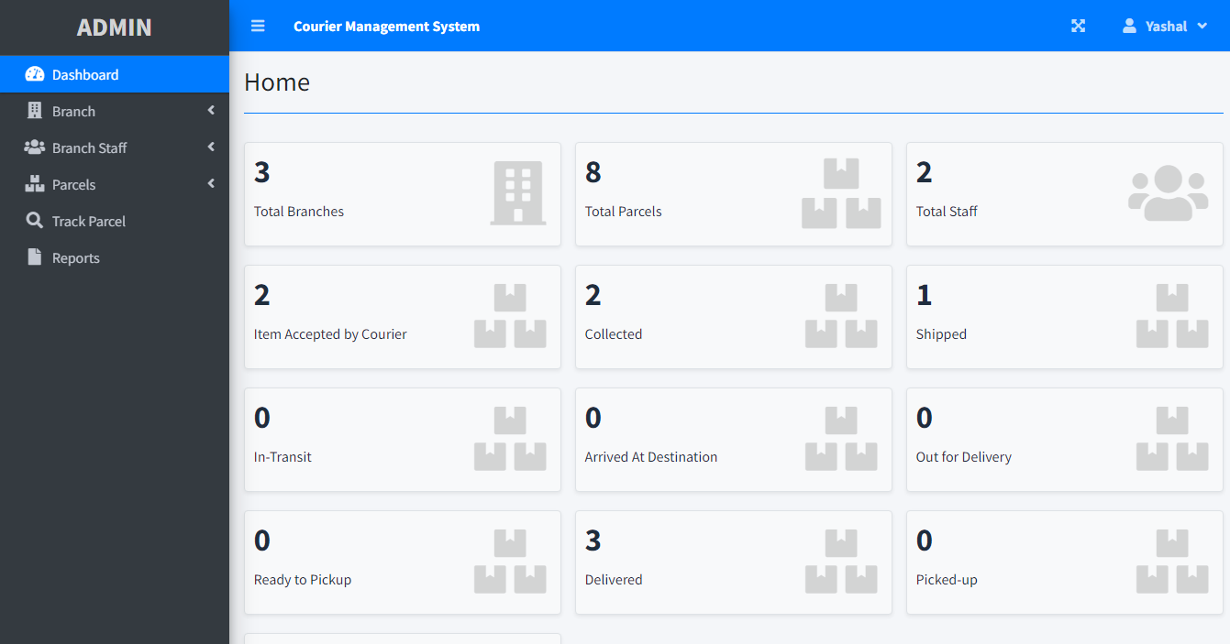

<?phpinclude('db_connect.php') ?>

<?php

$twhere ="";

if($_SESSION['login_type'] != 1)

  $twhere = "  ";

?>

<!-- Info boxes -->

<?phpif($_SESSION['login_type'] == 1): ?>

        <divclass="row">

          <divclass="col-12 col-sm-6 col-md-4">

            <divclass="small-box bg-light shadow-sm border">

              <divclass="inner">

                <h3><?phpecho$conn->query("SELECT*FROM branches")->num_rows; ?></h3>

                <p>Total Branches</p>

              </div>

              <divclass="icon">

                <iclass="fa fa-building"></i>

              </div>

            </div>

          </div>

           <divclass="col-12 col-sm-6 col-md-4">

            <divclass="small-box bg-light shadow-sm border">

              <divclass="inner">

                <h3><?phpecho$conn->query("SELECT*FROM parcels")->num_rows; ?></h3>

                <p>Total Parcels</p>

              </div>

              <divclass="icon">

                <iclass="fa fa-boxes"></i>

              </div>

            </div>

          </div>

           <divclass="col-12 col-sm-6 col-md-4">

            <divclass="small-box bg-light shadow-sm border">

              <divclass="inner">

                <h3><?phpecho$conn->query("SELECT*FROM users wheretype!=1")->num_rows; ?></h3>

                <p>Total Staff</p>

              </div>

              <divclass="icon">

                <iclass="fa fa-users"></i>

              </div>

            </div>

          </div>

          <hr>

          <?php

              $status_arr = array("Item Accepted by Courier","Collected","Shipped","In-Transit","Arrived At Destination","Out for Delivery","Ready to Pickup","Delivered","Picked-up","Unsuccessfull Delivery Attempt");

               foreach($status_arr as $k =>$v):

          ?>

          <divclass="col-12 col-sm-6 col-md-4">

            <divclass="small-box bg-light shadow-sm border">

              <divclass="inner">

                <h3><?phpecho$conn->query("SELECT*FROM parcels wherestatus= {$k} ")->num_rows; ?></h3>

                <p><?phpecho$v?></p>

              </div>

              <divclass="icon">

                <iclass="fa fa-boxes"></i>

              </div>

            </div>

          </div>

            <?phpendforeach; ?>

      </div>

<?phpelse: ?>

   <divclass="col-12">

          <divclass="card">

            <divclass="card-body">

              Welcome <?phpecho$_SESSION['login_name'] ?>!

            </div>

          </div>

      </div>

<?phpendif; ?>

Branch

Add New

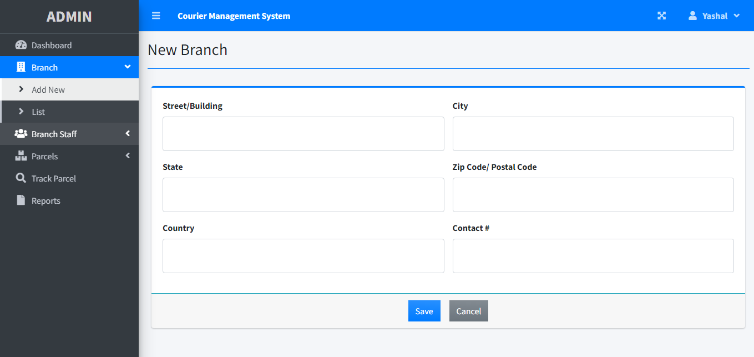

<?phpif(!isset($conn)){ include'db_connect.php'; } ?>

<style>

  textarea{

    resize: none;

  }

</style>

<divclass="col-lg-12">

  <divclass="card card-outline card-primary">

    <divclass="card-body">

      <formaction=""id="manage-branch">

        <inputtype="hidden"name="id"value="<?phpechoisset($id) ? $id : ''?>">

        <divclass="row">

          <divclass="col-md-12">

            <divid="msg"class=""></div>

            <divclass="row">

              <divclass="col-sm-6 form-group ">

                <labelfor=""class="control-label">Street/Building</label>

                <textareaname="street"id=""cols="30"rows="2"class="form-control"><?phpechoisset($street) ? $street : ''?></textarea>

              </div>

              <divclass="col-sm-6 form-group ">

                <labelfor=""class="control-label">City</label>

                <textareaname="city"id=""cols="30"rows="2"class="form-control"><?phpechoisset($city) ? $city : ''?></textarea>

              </div>

            </div>

            <divclass="row">

              <divclass="col-sm-6 form-group ">

                <labelfor=""class="control-label">State</label>

                <textareaname="state"id=""cols="30"rows="2"class="form-control"><?phpechoisset($state) ? $state : ''?></textarea>

              </div>

              <divclass="col-sm-6 form-group ">

                <labelfor=""class="control-label">Zip Code/ Postal Code</label>

                <textareaname="zip_code"id=""cols="30"rows="2"class="form-control"><?phpechoisset($zip_code) ? $zip_code : ''?></textarea>

              </div>

            </div>

            <divclass="row">

              <divclass="col-sm-6 form-group ">

                <labelfor=""class="control-label">Country</label>

                <textareaname="country"id=""cols="30"rows="2"class="form-control"><?phpechoisset($country) ? $country : ''?></textarea>

              </div>

              <divclass="col-sm-6 form-group ">

                <labelfor=""class="control-label">Contact #</label>

                <textareaname="contact"id=""cols="30"rows="2"class="form-control"><?phpechoisset($contact) ? $contact : ''?></textarea>

              </div>

            </div>

          </div>

        </div>

      </form>

    </div>

    <divclass="card-footer border-top border-info">

      <divclass="d-flex w-100 justify-content-center align-items-center">

        <buttonclass="btn btn-flat  bg-gradient-primary mx-2"form="manage-branch">Save</button>

        <aclass="btn btn-flat bg-gradient-secondary mx-2"href="./index.php?page=branch_list">Cancel</a>

      </div>

    </div>

  </div>

</div>

<script>

  $('#manage-branch').submit(function(e){

    e.preventDefault()

    start_load()

    $.ajax({

      url:'ajax.php?action=save_branch',

      data:newFormData($(this)[0]),

        cache:false,

        contentType:false,

        processData:false,

        method:'POST',

        type:'POST',

      success:function(resp){

        if(resp == 1){

          alert_toast('Data successfully saved',"success");

          setTimeout(function(){

              location.href = 'index.php?page=branch_list'

          },2000)

        }

      }

    })

  })

  functiondisplayImgCover(input,_this) {

      if (input.files&&input.files[0]) {

          varreader = newFileReader();

          reader.onload = function (e) {

            $('#cover').attr('src', e.target.result);

          }

          reader.readAsDataURL(input.files[0]);

      }

  }

</script>

Branch

List

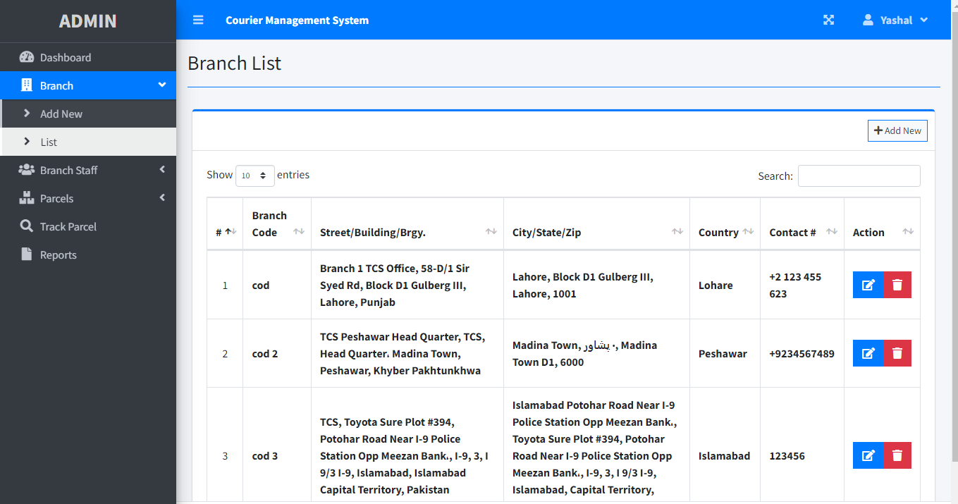

<?php include'db_connect.php'?>

<divclass="col-lg-12">

    <divclass="card card-outline card-primary">

        <divclass="card-header">

            <divclass="card-tools">

                <aclass="btn btn-block btn-sm btn-default btn-flat border-primary "href="./index.php?page=new_branch"><iclass="fa fa-plus"></i> Add New</a>

            </div>

        </div>

        <divclass="card-body">

            <tableclass="table tabe-hover table-bordered"id="list">

                <!-- <colgroup>

                    <col width="5%">

                    <col width="15%">

                    <col width="25%">

                    <col width="25%">

                    <col width="15%">

                </colgroup> -->

                <thead>

                    <tr>

                        <thclass="text-center">#</th>

                        <th>Branch Code</th>

                        <th>Street/Building/Brgy.</th>

                        <th>City/State/Zip</th>

                        <th>Country</th>

                        <th>Contact #</th>

                        <th>Action</th>

                    </tr>

                </thead>

                <tbody>

                    <?php

                    $i = 1;

                    $qry = $conn->query("SELECT*FROM branches order by street asc,city asc, stateasc ");

                    while($row= $qry->fetch_assoc()):

                    ?>

                    <tr>

                        <tdclass="text-center"><?phpecho$i++ ?></td>

                        <tdclass=""><b><?phpecho$row['branch_code'] ?></b></td>

                        <td><b><?phpechoucwords($row['street']) ?></b></td>

                        <td><b><?phpechoucwords($row['city'].', '.$row['state'].', '.$row['zip_code']) ?></b></td>

                        <td><b><?phpechoucwords($row['country']) ?></b></td>

                        <td><b><?phpecho$row['contact'] ?></b></td>

                        <tdclass="text-center">

                            <divclass="btn-group">

                                <ahref="index.php?page=edit_branch&id=<?phpecho$row['id'] ?>"class="btn btn-primary btn-flat ">

                                  <iclass="fas fa-edit"></i>

                                </a>

                                <buttontype="button"class="btn btn-danger btn-flat delete_branch"data-id="<?phpecho$row['id'] ?>">

                                  <iclass="fas fa-trash"></i>

                                </button>

                          </div>

                        </td>

                    </tr>

                <?phpendwhile; ?>

                </tbody>

            </table>

        </div>

    </div>

</div>

<style>

    tabletd{

        vertical-align: middle!important;

    }

</style>

<script>

    $(document).ready(function(){

        $('#list').dataTable()

        $('.view_branch').click(function(){

            uni_modal("branch's Details","view_branch.php?id="+$(this).attr('data-id'),"large")

        })

    $('.delete_branch').click(function(){

    _conf("Are you sure to delete this branch?","delete_branch",[$(this).attr('data-id')])

    })

    })

    functiondelete_branch($id){

        start_load()

        $.ajax({

            url:'ajax.php?action=delete_branch',

            method:'POST',

            data:{id:$id},

            success:function(resp){

                if(resp==1){

                    alert_toast("Data successfully deleted",'success')

                    setTimeout(function(){

                        location.reload()

                    },1500)

                }

            }

        })

    }

</script>

Branch staff

Add New

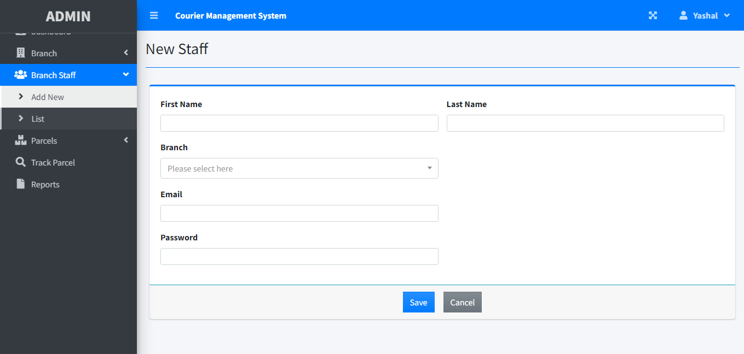

<?phpif(!isset($conn)){ include'db_connect.php'; } ?>

<style>

  textarea{

    resize: none;

  }

</style>

<divclass="col-lg-12">

  <divclass="card card-outline card-primary">

    <divclass="card-body">

      <formaction=""id="manage-staff">

        <inputtype="hidden"name="id"value="<?phpechoisset($id) ? $id : ''?>">

        <divclass="row">

          <divclass="col-md-12">

            <divid="msg"class=""></div>

            <divclass="row">

              <divclass="col-sm-6 form-group ">

                <labelfor=""class="control-label">First Name</label>

                <inputtype="text"name="firstname"id=""class="form-control form-control-sm"value="<?phpechoisset($firstname) ? $firstname : ''?>"required>

              </div>

              <divclass="col-sm-6 form-group ">

                <labelfor=""class="control-label">Last Name</label>

                <inputtype="text"name="lastname"id=""class="form-control form-control-sm"value="<?phpechoisset($lastname) ? $lastname : ''?>"required>

              </div>

            </div>

            <divclass="row">

              <divclass="col-sm-6 form-group ">

                <labelfor=""class="control-label">Branch</label>

                <selectname="branch_id"id=""class="form-control input-sm select2">

                  <optionvalue=""></option>

                  <?php

                    $branches = $conn->query("SELECT*,concat(street,', ',city,', ',state,', ',zip_code,', ',country) asaddressFROM branches");

                    while($row = $branches->fetch_assoc()):

                  ?>

                  <optionvalue="<?phpecho$row['id'] ?>"<?phpechoisset($branch_id) &&$branch_id == $row['id'] ? "selected":''?>><?phpecho$row['branch_code']. ' | '.(ucwords($row['address'])) ?></option>

                <?phpendwhile; ?>

                </select>

              </div>

            </div>

            <divclass="row">

              <divclass="col-sm-6 form-group ">

                <labelfor=""class="control-label">Email</label>

                <inputtype="email"name="email"id=""class="form-control form-control-sm"value="<?phpechoisset($email) ? $email : ''?>"required>

              </div>

            </div>

            <divclass="row">

              <divclass="col-sm-6 form-group ">

                <labelfor=""class="control-label">Password</label>

                <inputtype="password"name="password"id=""class="form-control form-control-sm"<?phpechoisset($id) ? '' : 'required'?>>

                <?phpif(isset($id)): ?>

                  <smallclass=""><i>Leave this blank if you dont want to change this</i></small>

                <?phpendif; ?>

              </div>

            </div>

          </div>

        </div>

      </form>

    </div>

    <divclass="card-footer border-top border-info">

      <divclass="d-flex w-100 justify-content-center align-items-center">

        <buttonclass="btn btn-flat  bg-gradient-primary mx-2"form="manage-staff">Save</button>

        <aclass="btn btn-flat bg-gradient-secondary mx-2"href="./index.php?page=staff_list">Cancel</a>

      </div>

    </div>

  </div>

</div>

<script>

  $('#manage-staff').submit(function(e){

    e.preventDefault()

    start_load()

    $.ajax({

      url:'ajax.php?action=save_user',

      data:newFormData($(this)[0]),

        cache:false,

        contentType:false,

        processData:false,

        method:'POST',

        type:'POST',

      success:function(resp){

        if(resp == 1){

          alert_toast('Data successfully saved',"success");

          setTimeout(function(){

              location.href = 'index.php?page=staff_list'

          },2000)

        }elseif(resp == 2){

          $('#msg').html('<div class="alert alert-danger"><i class="fa fa-exclamation-triangle"></i> Email already exist.</div>')

          end_load()

        }

      }

    })

  })

  functiondisplayImgCover(input,_this) {

      if (input.files&&input.files[0]) {

          varreader = newFileReader();

          reader.onload = function (e) {

            $('#cover').attr('src', e.target.result);

          }

          reader.readAsDataURL(input.files[0]);

      }

  }

</script>

Branch staff

List

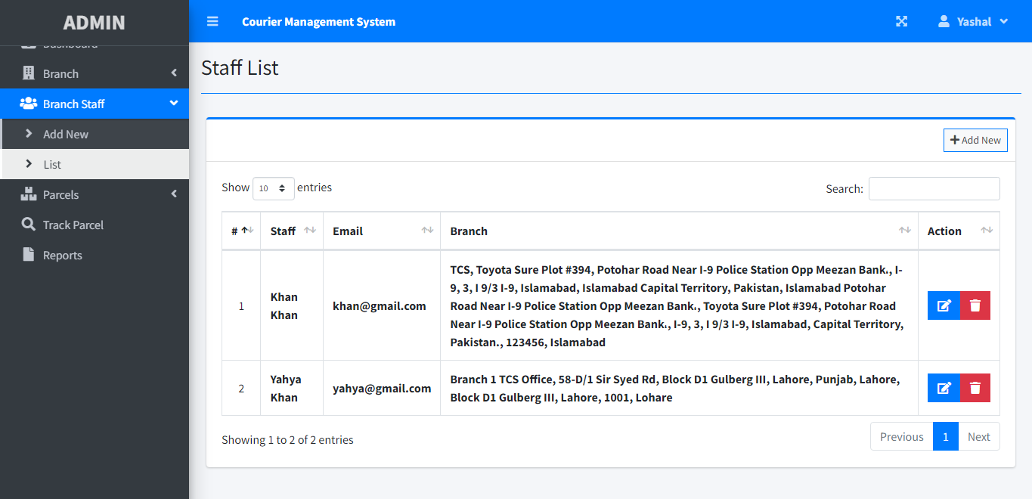

<?php include'db_connect.php'?>

<divclass="col-lg-12">

    <divclass="card card-outline card-primary">

        <divclass="card-header">

            <divclass="card-tools">

                <aclass="btn btn-block btn-sm btn-default btn-flat border-primary "href="./index.php?page=new_staff"><iclass="fa fa-plus"></i> Add New</a>

            </div>

        </div>

        <divclass="card-body">

            <tableclass="table tabe-hover table-bordered"id="list">

                <!-- <colgroup>

                    <col width="5%">

                    <col width="15%">

                    <col width="25%">

                    <col width="25%">

                    <col width="15%">

                </colgroup> -->

                <thead>

                    <tr>

                        <thclass="text-center">#</th>

                        <th>Staff</th>

                        <th>Email</th>

                        <th>Branch</th>

                        <th>Action</th>

                    </tr>

                </thead>

                <tbody>

                    <?php

                    $i = 1;

                    $qry = $conn->query("SELECT u.*,concat(u.firstname,' ',u.lastname) asname,concat(b.street,', ',b.city,', ',b.state,', ',b.zip_code,', ',b.country) as baddress FROM users u inner join branches b on b.id = u.branch_id where u.type =2order byconcat(u.firstname,' ',u.lastname) asc ");

                    while($row= $qry->fetch_assoc()):

                    ?>

                    <tr>

                        <tdclass="text-center"><?phpecho$i++ ?></td>

                        <td><b><?phpechoucwords($row['name']) ?></b></td>

                        <td><b><?phpecho ($row['email']) ?></b></td>

                        <td><b><?phpechoucwords($row['baddress']) ?></b></td>

                        <tdclass="text-center">

                            <divclass="btn-group">

                                <ahref="index.php?page=edit_staff&id=<?phpecho$row['id'] ?>"class="btn btn-primary btn-flat ">

                                  <iclass="fas fa-edit"></i>

                                </a>

                                <buttontype="button"class="btn btn-danger btn-flat delete_staff"data-id="<?phpecho$row['id'] ?>">

                                  <iclass="fas fa-trash"></i>

                                </button>

                          </div>

                        </td>

                    </tr>

                <?phpendwhile; ?>

                </tbody>

            </table>

        </div>

    </div>

</div>

<style>

    tabletd{

        vertical-align: middle!important;

    }

</style>

<script>

    $(document).ready(function(){

        $('#list').dataTable()

        $('.view_staff').click(function(){

            uni_modal("staff's Details","view_staff.php?id="+$(this).attr('data-id'),"large")

        })

    $('.delete_staff').click(function(){

    _conf("Are you sure to delete this staff?","delete_staff",[$(this).attr('data-id')])

    })

    })

    functiondelete_staff($id){

        start_load()

        $.ajax({

            url:'ajax.php?action=delete_staff',

            method:'POST',

            data:{id:$id},

            success:function(resp){

                if(resp==1){

                    alert_toast("Data successfully deleted",'success')

                    setTimeout(function(){

                        location.reload()

                    },1500)

                }

            }

        })

    }

</script>

Parcel

Add New

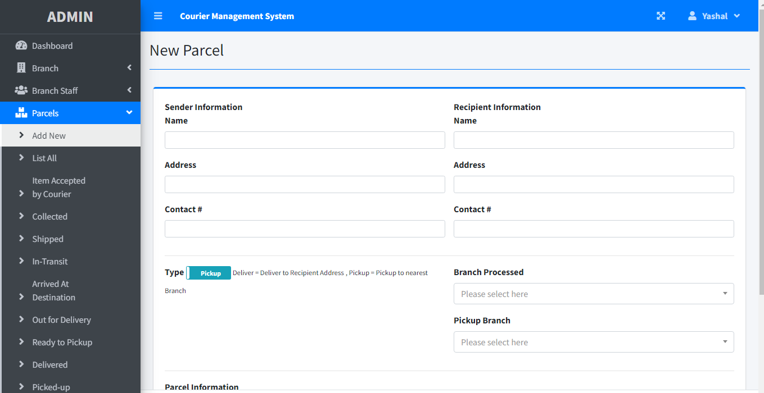

<?phpif(!isset($conn)){ include'db_connect.php'; } ?>

<style>

  textarea{

    resize: none;

  }

</style>

<divclass="col-lg-12">

  <divclass="card card-outline card-primary">

    <divclass="card-body">

      <formaction=""id="manage-parcel">

        <inputtype="hidden"name="id"value="<?phpechoisset($id) ? $id : ''?>">

        <divid="msg"class=""></div>

        <divclass="row">

          <divclass="col-md-6">

              <b>Sender Information</b>

              <divclass="form-group">

                <labelfor=""class="control-label">Name</label>

                <inputtype="text"name="sender_name"id=""class="form-control form-control-sm"value="<?phpechoisset($sender_name) ? $sender_name : ''?>"required>

              </div>

              <divclass="form-group">

                <labelfor=""class="control-label">Address</label>

                <inputtype="text"name="sender_address"id=""class="form-control form-control-sm"value="<?phpechoisset($sender_address) ? $sender_address : ''?>"required>

              </div>

              <divclass="form-group">

                <labelfor=""class="control-label">Contact #</label>

                <inputtype="text"name="sender_contact"id=""class="form-control form-control-sm"value="<?phpechoisset($sender_contact) ? $sender_contact : ''?>"required>

              </div>

          </div>

          <divclass="col-md-6">

              <b>Recipient Information</b>

              <divclass="form-group">

                <labelfor=""class="control-label">Name</label>

                <inputtype="text"name="recipient_name"id=""class="form-control form-control-sm"value="<?phpechoisset($recipient_name) ? $recipient_name : ''?>"required>

              </div>

              <divclass="form-group">

                <labelfor=""class="control-label">Address</label>

                <inputtype="text"name="recipient_address"id=""class="form-control form-control-sm"value="<?phpechoisset($recipient_address) ? $recipient_address : ''?>"required>

              </div>

              <divclass="form-group">

                <labelfor=""class="control-label">Contact #</label>

                <inputtype="text"name="recipient_contact"id=""class="form-control form-control-sm"value="<?phpechoisset($recipient_contact) ? $recipient_contact : ''?>"required>

              </div>

          </div>

        </div>

        <hr>

        <divclass="row">

          <divclass="col-md-6">

            <divclass="form-group">

              <labelfor="dtype">Type</label>

              <inputtype="checkbox"name="type"id="dtype"<?phpechoisset($type) &&$type == 1 ? 'checked' : ''?>data-bootstrap-switchdata-toggle="toggle"data-on="Deliver"data-off="Pickup"class="switch-toggle status_chk"data-size="xs"data-offstyle="info"data-width="5rem"value="1">

              <small>Deliver = Deliver to Recipient Address</small>

              <small>, Pickup = Pickup to nearest Branch</small>

            </div>

          </div>

          <divclass="col-md-6"id=""  <?phpechoisset($type) &&$type == 1 ? 'style="display: none"' : ''?>>

            <?phpif($_SESSION['login_branch_id'] <= 0): ?>

              <divclass="form-group"id="fbi-field">

                <labelfor=""class="control-label">Branch Processed</label>

              <selectname="from_branch_id"id="from_branch_id"class="form-control select2"required="">

                <optionvalue=""></option>

                <?php

                  $branches = $conn->query("SELECT*,concat(street,', ',city,', ',state,', ',zip_code,', ',country) asaddressFROM branches");

                    while($row = $branches->fetch_assoc()):

                ?>

                  <optionvalue="<?phpecho$row['id'] ?>"<?phpechoisset($from_branch_id) &&$from_branch_id == $row['id'] ? "selected":''?>><?phpecho$row['branch_code']. ' | '.(ucwords($row['address'])) ?></option>

                <?phpendwhile; ?>

              </select>

            </div>

            <?phpelse: ?>

              <inputtype="hidden"name="from_branch_id"value="<?phpecho$_SESSION['login_branch_id'] ?>">

            <?phpendif; ?>

            <divclass="form-group"id="tbi-field">

              <labelfor=""class="control-label">Pickup Branch</label>

              <selectname="to_branch_id"id="to_branch_id"class="form-control select2">

                <optionvalue=""></option>

                <?php

                  $branches = $conn->query("SELECT*,concat(street,', ',city,', ',state,', ',zip_code,', ',country) asaddressFROM branches");

                    while($row = $branches->fetch_assoc()):

                ?>

                  <optionvalue="<?phpecho$row['id'] ?>"<?phpechoisset($to_branch_id) &&$to_branch_id == $row['id'] ? "selected":''?>><?phpecho$row['branch_code']. ' | '.(ucwords($row['address'])) ?></option>

                <?phpendwhile; ?>

              </select>

            </div>

          </div>

        </div>

        <hr>

        <b>Parcel Information</b>

        <tableclass="table table-bordered"id="parcel-items">

          <thead>

            <tr>

              <th>Weight</th>

              <th>Height</th>

              <th>Length</th>

              <th>Width</th>

              <th>Price</th>

              <?phpif(!isset($id)): ?>

              <th></th>

            <?phpendif; ?>

            </tr>

          </thead>

          <tbody>

            <tr>

              <td><inputtype="text"name='weight[]'value="<?phpechoisset($weight) ? $weight :''?>"required></td>

              <td><inputtype="text"name='height[]'value="<?phpechoisset($height) ? $height :''?>"required></td>

              <td><inputtype="text"name='length[]'value="<?phpechoisset($length) ? $length :''?>"required></td>

              <td><inputtype="text"name='width[]'value="<?phpechoisset($width) ? $width :''?>"required></td>

              <td><inputtype="text"class="text-right number"name='price[]'value="<?phpechoisset($price) ? $price :''?>"required></td>

              <?phpif(!isset($id)): ?>

              <td><buttonclass="btn btn-sm btn-danger"type="button"onclick="$(this).closest('tr').remove() &&calc()"><iclass="fa fa-times"></i></button></td>

              <?phpendif; ?>

            </tr>

          </tbody>

              <?phpif(!isset($id)): ?>

          <tfoot>

            <thcolspan="4"class="text-right">Total</th>

            <thclass="text-right"id="tAmount">0.00</th>

            <th></th>

          </tfoot>

              <?phpendif; ?>

        </table>

              <?phpif(!isset($id)): ?>

        <divclass="row">

          <divclass="col-md-12 d-flex justify-content-end">

            <button  class="btn btn-sm btn-primary bg-gradient-primary"type="button"id="new_parcel"><iclass="fa fa-item"></i> Add Item</button>

          </div>

        </div>

              <?phpendif; ?>

      </form>

    </div>

    <divclass="card-footer border-top border-info">

      <divclass="d-flex w-100 justify-content-center align-items-center">

        <buttonclass="btn btn-flat  bg-gradient-primary mx-2"form="manage-parcel">Save</button>

        <aclass="btn btn-flat bg-gradient-secondary mx-2"href="./index.php?page=parcel_list">Cancel</a>

      </div>

    </div>

  </div>

</div>

<divid="ptr_clone"class="d-none">

  <table>

    <tr>

        <td><inputtype="text"name='weight[]'required></td>

        <td><inputtype="text"name='height[]'required></td>

        <td><inputtype="text"name='length[]'required></td>

        <td><inputtype="text"name='width[]'required></td>

        <td><inputtype="text"class="text-right number"name='price[]'required></td>

        <td><buttonclass="btn btn-sm btn-danger"type="button"onclick="$(this).closest('tr').remove() &&calc()"><iclass="fa fa-times"></i></button></td>

      </tr>

  </table>

</div>

<script>

  $('#dtype').change(function(){

      if($(this).prop('checked') == true){

        $('#tbi-field').hide()

      }else{

        $('#tbi-field').show()

      }

  })

    $('[name="price[]"]').keyup(function(){

      calc()

    })

  $('#new_parcel').click(function(){

    vartr = $('#ptr_clone tr').clone()

    $('#parcel-items tbody').append(tr)

    $('[name="price[]"]').keyup(function(){

      calc()

    })

    $('.number').on('input keyup keypress',function(){

        varval = $(this).val()

        val = val.replace(/[^0-9]/, '');

        val = val.replace(/,/g, '');

        val = val>0 ? parseFloat(val).toLocaleString("en-US") : 0;

        $(this).val(val)

    })

  })

  $('#manage-parcel').submit(function(e){

    e.preventDefault()

    start_load()

    if($('#parcel-items tbody tr').length<= 0){

      alert_toast("Please add atleast 1 parcel information.","error")

      end_load()

      returnfalse;

    }

    $.ajax({

      url:'ajax.php?action=save_parcel',

      data:newFormData($(this)[0]),

        cache:false,

        contentType:false,

        processData:false,

        method:'POST',

        type:'POST',

      success:function(resp){

      // if(resp){

      //       resp = JSON.parse(resp)

      //       if(resp.status == 1){

      //         alert_toast('Data successfully saved',"success");

      //         end_load()

      //         var nw = window.open('print_pdets.php?ids='+resp.ids,"_blank","height=700,width=900")

      //       }

      // }

        if(resp == 1){

            alert_toast('Data successfully saved',"success");

            setTimeout(function(){

              location.href = 'index.php?page=parcel_list';

            },2000)

        }

      }

    })

  })

  functiondisplayImgCover(input,_this) {

      if (input.files&&input.files[0]) {

          varreader = newFileReader();

          reader.onload = function (e) {

            $('#cover').attr('src', e.target.result);

          }

          reader.readAsDataURL(input.files[0]);

      }

  }

  functioncalc(){

        vartotal = 0 ;

         $('#parcel-items [name="price[]"]').each(function(){

          varp = $(this).val();

              p =  p.replace(/,/g,'')

              p = p>0 ? p : 0;

            total = parseFloat(p) + parseFloat(total)

         })

         if($('#tAmount').length>0)

         $('#tAmount').text(parseFloat(total).toLocaleString('en-US',{style:'decimal',maximumFractionDigits:2,minimumFractionDigits:2}))

  }

</script>

parcel

List All

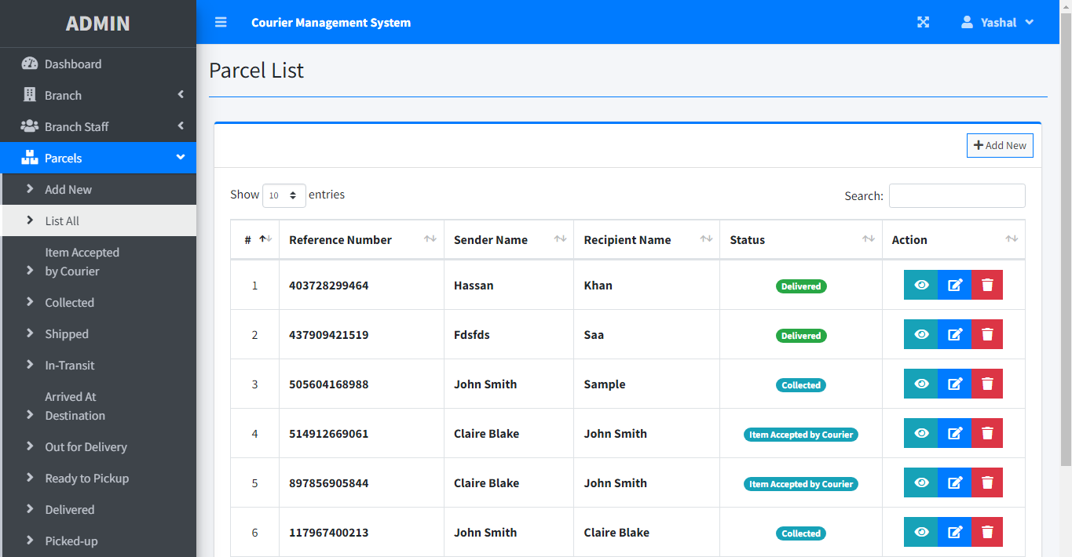

<?php include'db_connect.php'?>

<divclass="col-lg-12">

    <divclass="card card-outline card-primary">

        <divclass="card-header">

            <divclass="card-tools">

                <aclass="btn btn-block btn-sm btn-default btn-flat border-primary "href="./index.php?page=new_parcel"><iclass="fa fa-plus"></i> Add New</a>

            </div>

        </div>

        <divclass="card-body">

            <tableclass="table tabe-hover table-bordered"id="list">

                <!-- <colgroup>

                    <col width="5%">

                    <col width="15%">

                    <col width="25%">

                    <col width="25%">

                    <col width="15%">

                </colgroup> -->

                <thead>

                    <tr>

                        <thclass="text-center">#</th>

                        <th>Reference Number</th>

                        <th>Sender Name</th>

                        <th>Recipient Name</th>

                        <th>Status</th>

                        <th>Action</th>

                    </tr>

                </thead>

                <tbody>

                    <?php

                    $i = 1;

                    $where = "";

                    if(isset($_GET['s'])){

                        $where = " where status = {$_GET['s']} ";

                    }

                    if($_SESSION['login_type'] != 1 ){

                        if(empty($where))

                            $where = " where ";

                        else

                            $where .= " and ";

                        $where .= " (from_branch_id = {$_SESSION['login_branch_id']} or to_branch_id = {$_SESSION['login_branch_id']}) ";

                    }

                    $qry = $conn->query("SELECT*from parcels $whereorder by  unix_timestamp(date_created) desc ");

                    while($row= $qry->fetch_assoc()):

                    ?>

                    <tr>

                        <tdclass="text-center"><?phpecho$i++ ?></td>

                        <td><b><?phpecho ($row['reference_number']) ?></b></td>

                        <td><b><?phpechoucwords($row['sender_name']) ?></b></td>

                        <td><b><?phpechoucwords($row['recipient_name']) ?></b></td>

                        <tdclass="text-center">

                            <?php

                            switch ($row['status']) {

                                case'1':

                                    echo"<span class='badge badge-pill badge-info'> Collected</span>";

                                    break;

                                case'2':

                                    echo"<span class='badge badge-pill badge-info'> Shipped</span>";

                                    break;

                                case'3':

                                    echo"<span class='badge badge-pill badge-primary'> In-Transit</span>";

                                    break;

                                case'4':

                                    echo"<span class='badge badge-pill badge-primary'> Arrived At Destination</span>";

                                    break;

                                case'5':

                                    echo"<span class='badge badge-pill badge-primary'> Out for Delivery</span>";

                                    break;

                                case'6':

                                    echo"<span class='badge badge-pill badge-primary'> Ready to Pickup</span>";

                                    break;

                                case'7':

                                    echo"<span class='badge badge-pill badge-success'>Delivered</span>";

                                    break;

                                case'8':

                                    echo"<span class='badge badge-pill badge-success'> Picked-up</span>";

                                    break;

                                case'9':

                                    echo"<span class='badge badge-pill badge-danger'> Unsuccessfull Delivery Attempt</span>";

                                    break;

                                default:

                                    echo"<span class='badge badge-pill badge-info'> Item Accepted by Courier</span>";

                                    break;

                            }

                            ?>

                        </td>

                        <tdclass="text-center">

                            <divclass="btn-group">

                                <buttontype="button"class="btn btn-info btn-flat view_parcel"data-id="<?phpecho$row['id'] ?>">

                                  <iclass="fas fa-eye"></i>

                                </button>

                                <ahref="index.php?page=edit_parcel&id=<?phpecho$row['id'] ?>"class="btn btn-primary btn-flat ">

                                  <iclass="fas fa-edit"></i>

                                </a>

                                <buttontype="button"class="btn btn-danger btn-flat delete_parcel"data-id="<?phpecho$row['id'] ?>">

                                  <iclass="fas fa-trash"></i>

                                </button>

                          </div>

                        </td>

                    </tr>

                <?phpendwhile; ?>

                </tbody>

            </table>

        </div>

    </div>

</div>

<style>

    tabletd{

        vertical-align: middle!important;

    }

</style>

<script>

    $(document).ready(function(){

        $('#list').dataTable()

        $('.view_parcel').click(function(){

            uni_modal("Parcel's Details","view_parcel.php?id="+$(this).attr('data-id'),"large")

        })

    $('.delete_parcel').click(function(){

    _conf("Are you sure to delete this parcel?","delete_parcel",[$(this).attr('data-id')])

    })

    })

    functiondelete_parcel($id){

        start_load()

        $.ajax({

            url:'ajax.php?action=delete_parcel',

            method:'POST',

            data:{id:$id},

            success:function(resp){

                if(resp==1){

                    alert_toast("Data successfully deleted",'success')

                    setTimeout(function(){

                        location.reload()

                    },1500)

                }

            }

        })

    }

</script>

parcel

Item Accepter By Courier

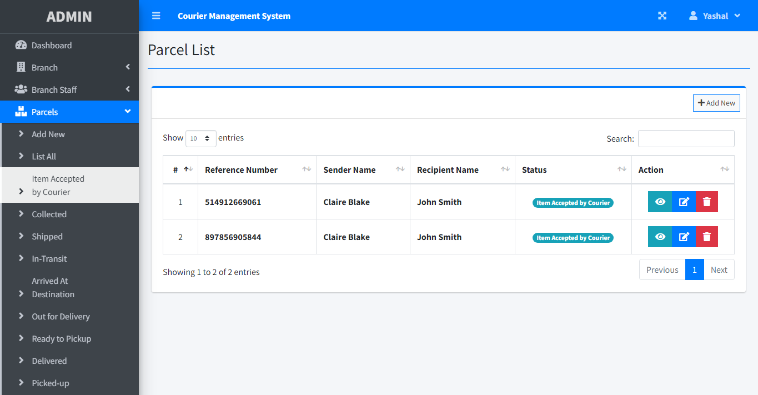

parcel

Collected

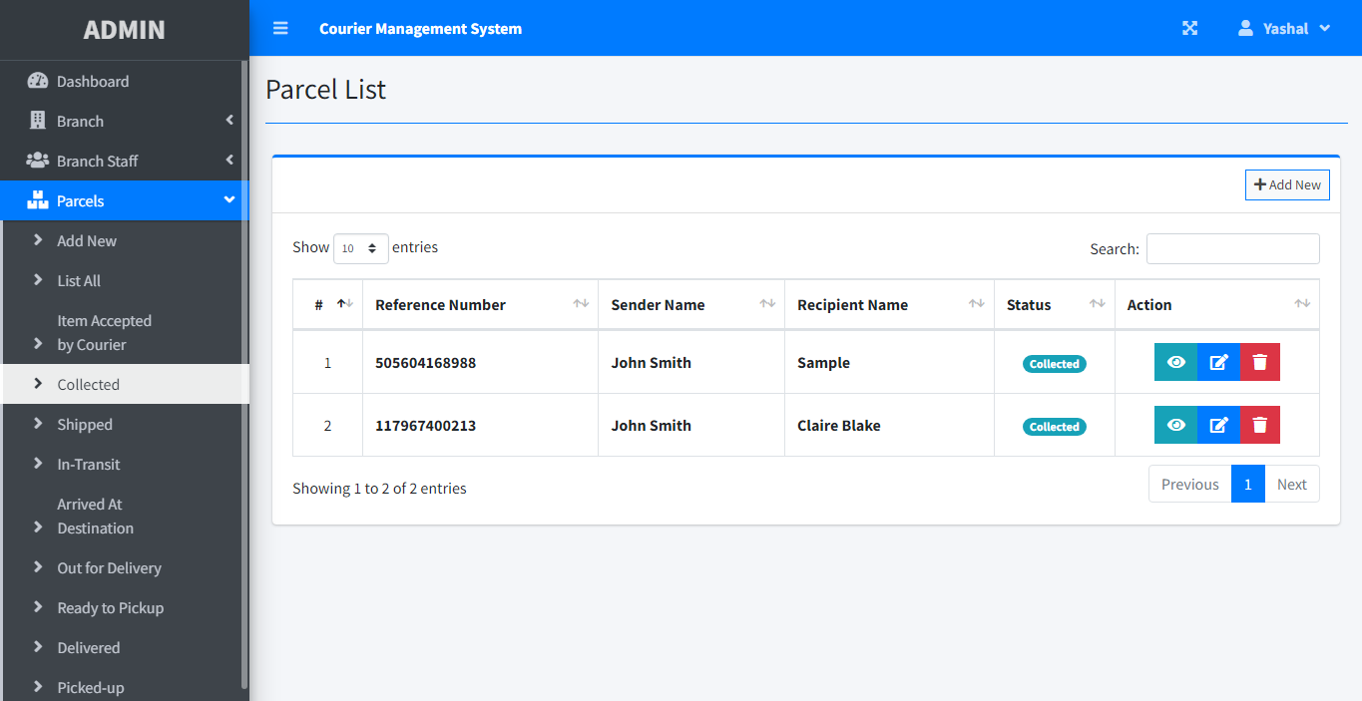

parcel

Shipped

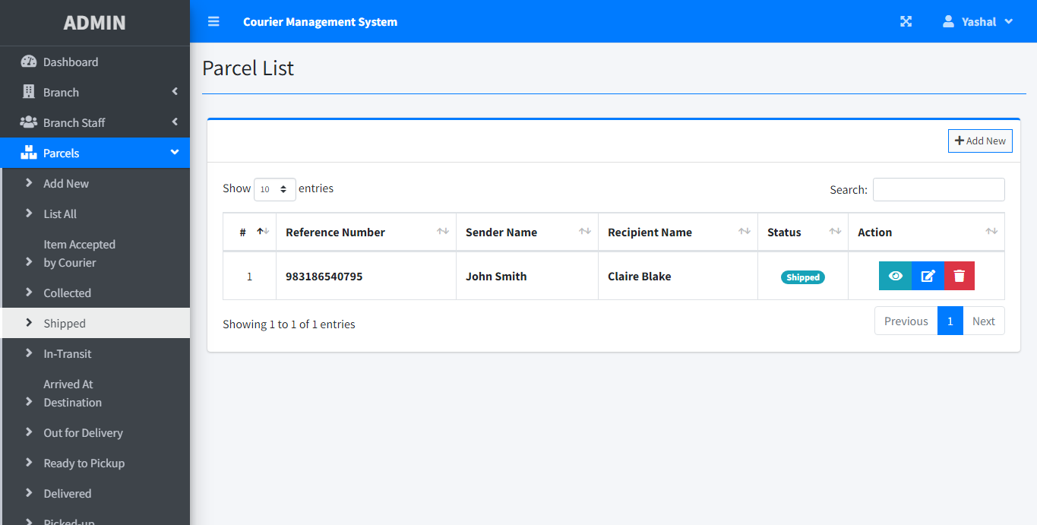

parcel

In Transit

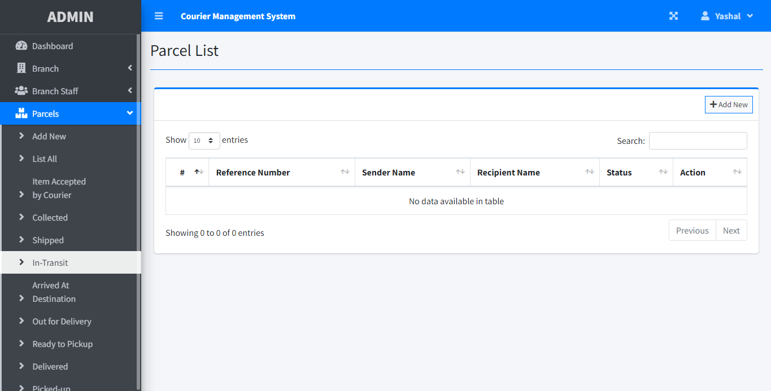

parcel

Arrived At Destination

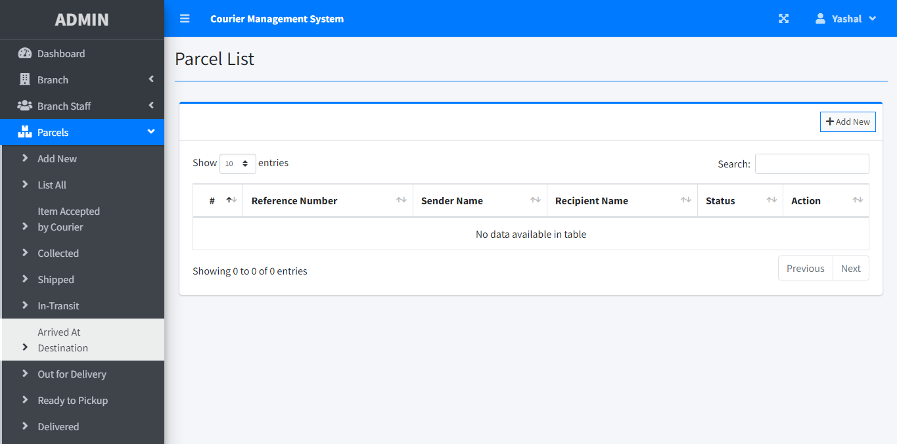

parcel

Out Of Delivery

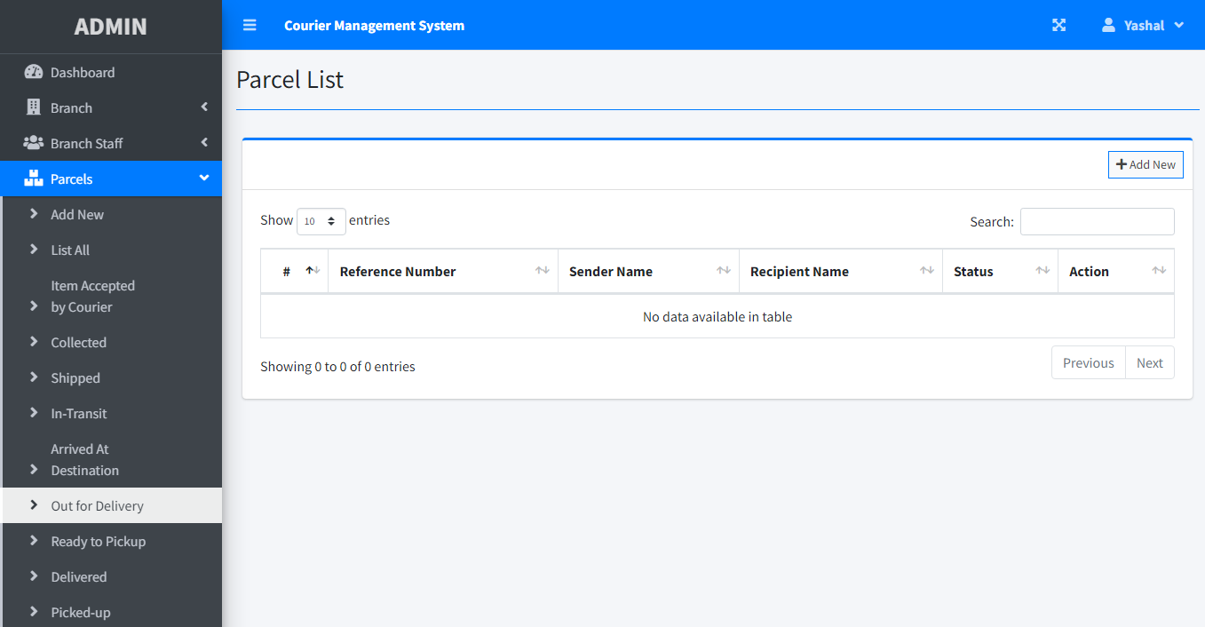

parcel

Ready To Pick Up

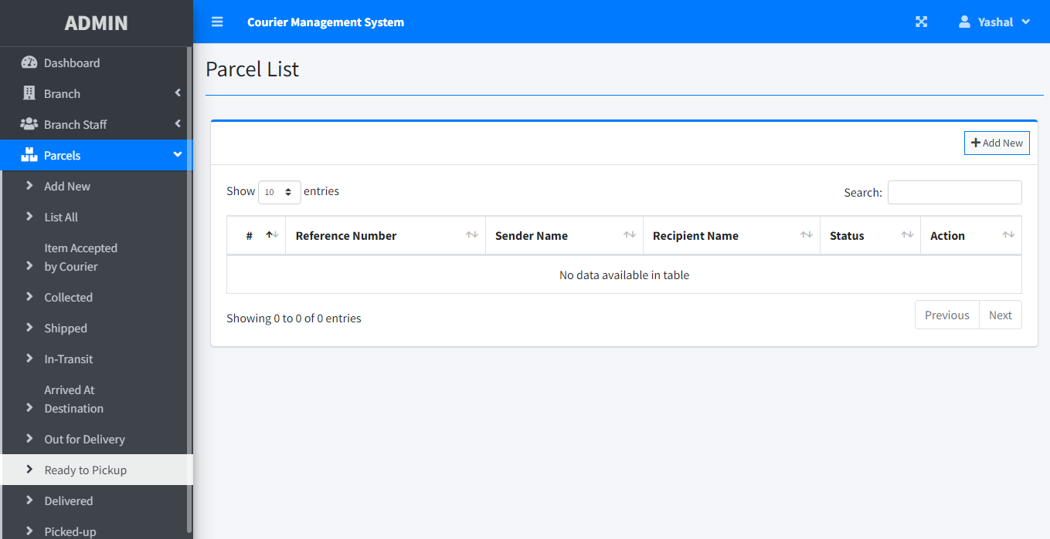

parcel

Delivered

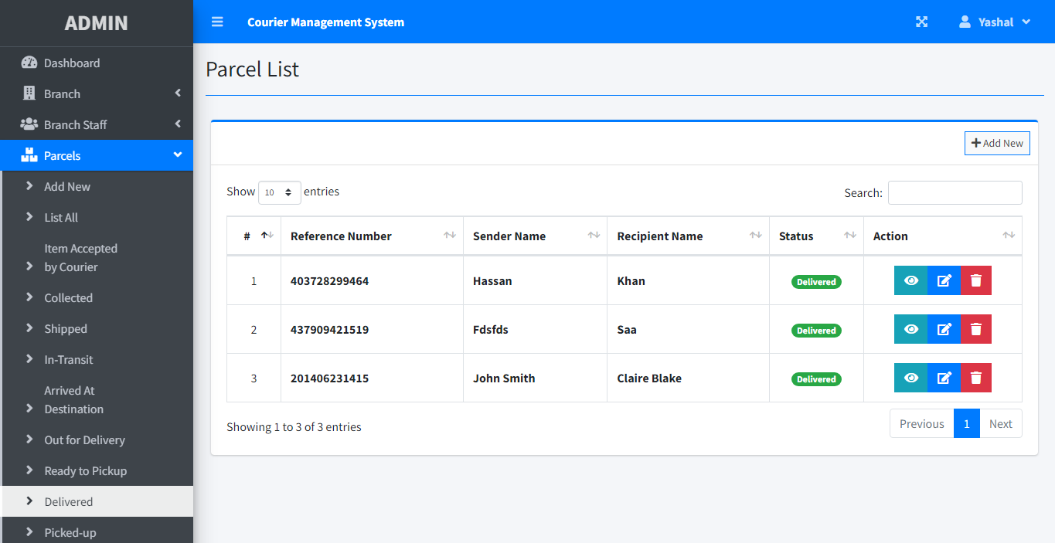

parcel

Picked Up

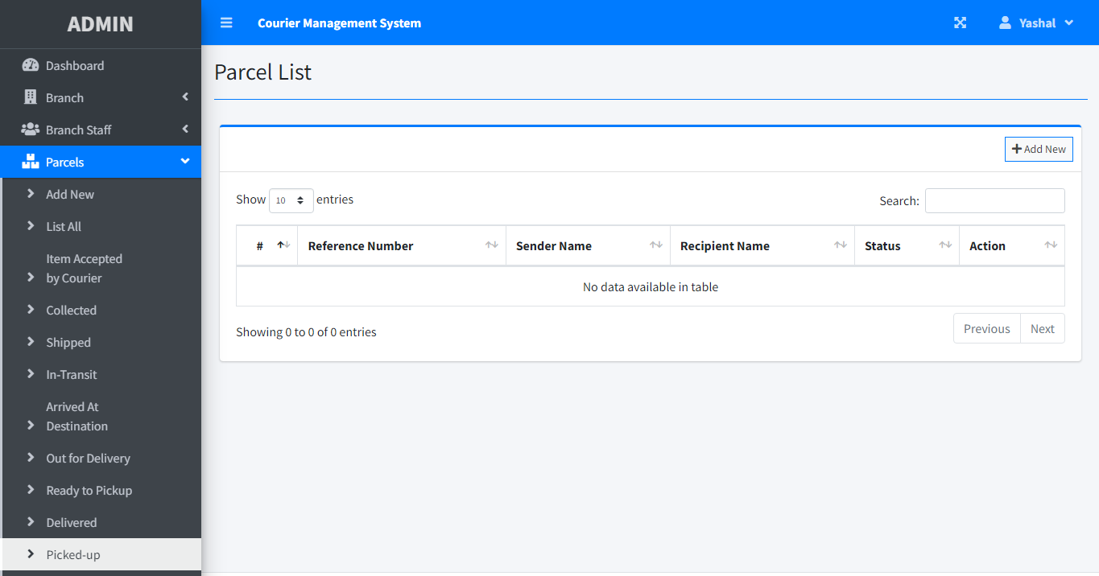

<?php include'db_connect.php'?>

<divclass="col-lg-12">

    <divclass="card card-outline card-primary">

        <divclass="card-header">

            <divclass="card-tools">

                <aclass="btn btn-block btn-sm btn-default btn-flat border-primary "href="./index.php?page=new_parcel"><iclass="fa fa-plus"></i> Add New</a>

            </div>

        </div>

        <divclass="card-body">

            <tableclass="table tabe-hover table-bordered"id="list">

                <!-- <colgroup>

                    <col width="5%">

                    <col width="15%">

                    <col width="25%">

                    <col width="25%">

                    <col width="15%">

                </colgroup> -->

                <thead>

                    <tr>

                        <thclass="text-center">#</th>

                        <th>Reference Number</th>

                        <th>Sender Name</th>

                        <th>Recipient Name</th>

                        <th>Status</th>

                        <th>Action</th>

                    </tr>

                </thead>

                <tbody>

                    <?php

                    $i = 1;

                    $where = "";

                    if(isset($_GET['s'])){

                        $where = " where status = {$_GET['s']} ";

                    }

                    if($_SESSION['login_type'] != 1 ){

                        if(empty($where))

                            $where = " where ";

                        else

                            $where .= " and ";

                        $where .= " (from_branch_id = {$_SESSION['login_branch_id']} or to_branch_id = {$_SESSION['login_branch_id']}) ";

                    }

                    $qry = $conn->query("SELECT*from parcels $whereorder by  unix_timestamp(date_created) desc ");

                    while($row= $qry->fetch_assoc()):

                    ?>

                    <tr>

                        <tdclass="text-center"><?phpecho$i++ ?></td>

                        <td><b><?phpecho ($row['reference_number']) ?></b></td>

                        <td><b><?phpechoucwords($row['sender_name']) ?></b></td>

                        <td><b><?phpechoucwords($row['recipient_name']) ?></b></td>

                        <tdclass="text-center">

                            <?php

                            switch ($row['status']) {

                                case'1':

                                    echo"<span class='badge badge-pill badge-info'> Collected</span>";

                                    break;

                                case'2':

                                    echo"<span class='badge badge-pill badge-info'> Shipped</span>";

                                    break;

                                case'3':

                                    echo"<span class='badge badge-pill badge-primary'> In-Transit</span>";

                                    break;

                                case'4':

                                    echo"<span class='badge badge-pill badge-primary'> Arrived At Destination</span>";

                                    break;

                                case'5':

                                    echo"<span class='badge badge-pill badge-primary'> Out for Delivery</span>";

                                    break;

                                case'6':

                                    echo"<span class='badge badge-pill badge-primary'> Ready to Pickup</span>";

                                    break;

                                case'7':

                                    echo"<span class='badge badge-pill badge-success'>Delivered</span>";

                                    break;

                                case'8':

                                    echo"<span class='badge badge-pill badge-success'> Picked-up</span>";

                                    break;

                                case'9':

                                    echo"<span class='badge badge-pill badge-danger'> Unsuccessfull Delivery Attempt</span>";

                                    break;

                                default:

                                    echo"<span class='badge badge-pill badge-info'> Item Accepted by Courier</span>";

                                    break;

                            }

                            ?>

                        </td>

                        <tdclass="text-center">

                            <divclass="btn-group">

                                <buttontype="button"class="btn btn-info btn-flat view_parcel"data-id="<?phpecho$row['id'] ?>">

                                  <iclass="fas fa-eye"></i>

                                </button>

                                <ahref="index.php?page=edit_parcel&id=<?phpecho$row['id'] ?>"class="btn btn-primary btn-flat ">

                                  <iclass="fas fa-edit"></i>

                                </a>

                                <buttontype="button"class="btn btn-danger btn-flat delete_parcel"data-id="<?phpecho$row['id'] ?>">

                                  <iclass="fas fa-trash"></i>

                                </button>

                          </div>

                        </td>

                    </tr>

                <?phpendwhile; ?>

                </tbody>

            </table>

        </div>

    </div>

</div>

<style>

    tabletd{

        vertical-align: middle!important;

    }

</style>

<script>

    $(document).ready(function(){

        $('#list').dataTable()

        $('.view_parcel').click(function(){

            uni_modal("Parcel's Details","view_parcel.php?id="+$(this).attr('data-id'),"large")

        })

    $('.delete_parcel').click(function(){

    _conf("Are you sure to delete this parcel?","delete_parcel",[$(this).attr('data-id')])

    })

    })

    functiondelete_parcel($id){

        start_load()

        $.ajax({

            url:'ajax.php?action=delete_parcel',

            method:'POST',

            data:{id:$id},

            success:function(resp){

                if(resp==1){

                    alert_toast("Data successfully deleted",'success')

                    setTimeout(function(){

                        location.reload()

                    },1500)

                }

            }

        })

    }

</script>

track

Tracking

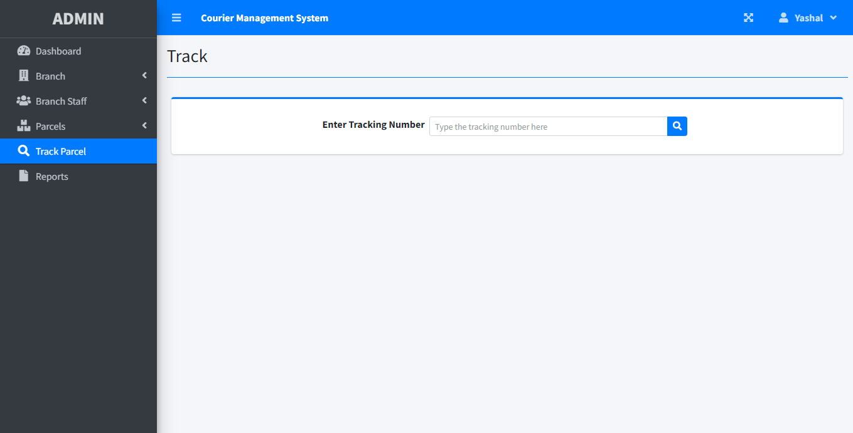

<?phpinclude'db_connect.php'?>

<divclass="col-lg-12">

    <divclass="card card-outline card-primary">

        <divclass="card-body">

            <divclass="d-flex w-100 px-1 py-2 justify-content-center align-items-center">

                <labelfor="">Enter Tracking Number</label>

                <divclass="input-group col-sm-5">

                    <inputtype="search"id="ref_no"class="form-control form-control-sm"placeholder="Type the tracking number here">

                    <divclass="input-group-append">

                        <buttontype="button"id="track-btn"class="btn btn-sm btn-primary btn-gradient-primary">

                            <iclass="fa fa-search"></i>

                        </button>

                    </div>

                </div>

            </div>

        </div>

    </div>

    <divclass="row">

        <divclass="col-md-8 offset-md-2">

            <divclass="timeline"id="parcel_history">

            </div>

        </div>

    </div>

</div>

<divid="clone_timeline-item"class="d-none">

    <divclass="iitem">

        <iclass="fas fa-box bg-blue"></i>

        <divclass="timeline-item">

          <spanclass="time"><iclass="fas fa-clock"></i><spanclass="dtime">12:05</span></span>

          <divclass="timeline-body">

            asdasd

          </div>

        </div>

      </div>

</div>

<script>

    functiontrack_now(){

        start_load()

        vartracking_num = $('#ref_no').val()

        if(tracking_num == ''){

            $('#parcel_history').html('')

            end_load()

        }else{

            $.ajax({

                url:'ajax.php?action=get_parcel_heistory',

                method:'POST',

                data:{ref_no:tracking_num},

                error:err=>{

                    console.log(err)

                    alert_toast("An error occured",'error')

                    end_load()

                },

                success:function(resp){

                    if(typeofresp === 'object' || Array.isArray(resp) || typeofJSON.parse(resp) === 'object'){

                        resp = JSON.parse(resp)

                        if(Object.keys(resp).length>0){

                            $('#parcel_history').html('')

                            Object.keys(resp).map(function(k){

                                vartl = $('#clone_timeline-item .iitem').clone()

                                tl.find('.dtime').text(resp[k].date_created)

                                tl.find('.timeline-body').text(resp[k].status)

                                $('#parcel_history').append(tl)

                            })

                        }

                    }elseif(resp == 2){

                        alert_toast('Unkown Tracking Number.',"error")

                    }

                }

                ,complete:function(){

                    end_load()

                }

            })

        }

    }

    $('#track-btn').click(function(){

        track_now()

    })

    $('#ref_no').on('search',function(){

        track_now()

    })

</script>

reports

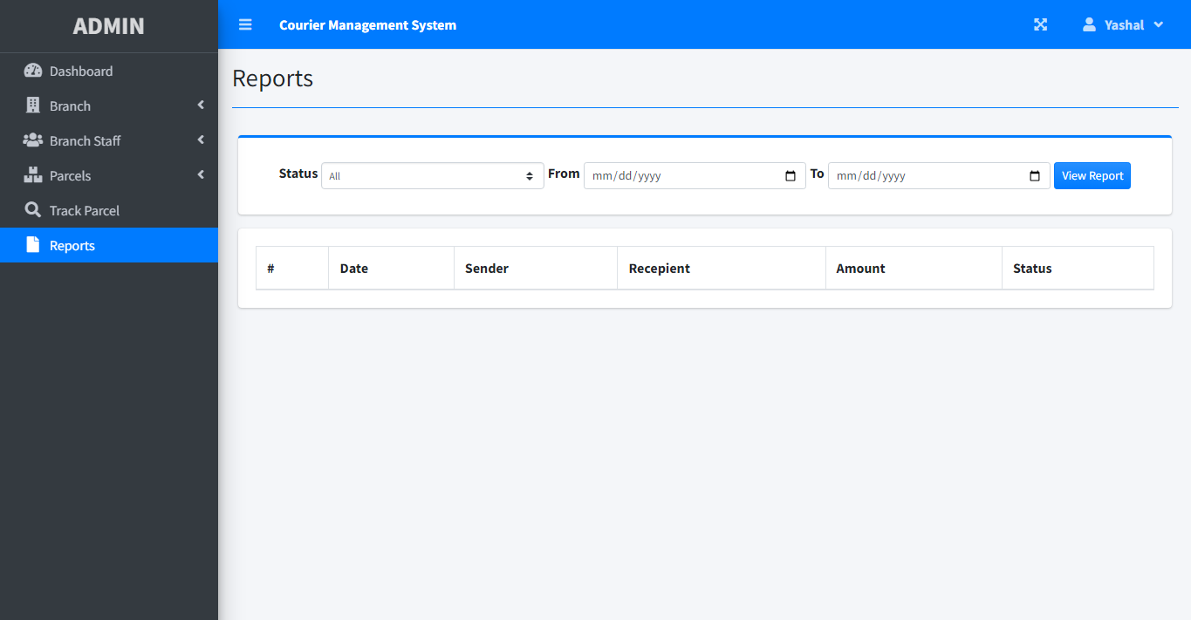

<?phpinclude'db_connect.php'?>

<?php$status = isset($_GET['status']) ? $_GET['status'] : 'all'?>

<divclass="col-lg-12">

    <divclass="card card-outline card-primary">

        <divclass="card-body">

            <divclass="d-flex w-100 px-1 py-2 justify-content-center align-items-center">

            <?php

            $status_arr = array("Item Accepted by Courier","Collected","Shipped","In-Transit","Arrived At Destination","Out for Delivery","Ready to Pickup","Delivered","Picked-up","Unsuccessfull Delivery Attempt"); ?>

                <labelfor="date_from"class="mx-1">Status</label>

                <selectname=""id="status"class="custom-select custom-select-sm col-sm-3">

                    <optionvalue="all"<?phpecho$status == 'all' ? "selected" :''?>>All</option>

                    <?phpforeach($status_arr as $k =>$v): ?>

                        <optionvalue="<?phpecho$k?>"<?phpecho$status != 'all'&&$status == $k ? "selected" :''?>><?phpecho$v; ?></option>

                    <?phpendforeach; ?>

                </select>

                <labelfor="date_from"class="mx-1">From</label>

                <inputtype="date"id="date_from"class="form-control form-control-sm col-sm-3"value="<?phpechoisset($_GET['date_from']) ? date("Y-m-d",strtotime($_GET['date_from'])) : ''?>">

                <labelfor="date_to"class="mx-1">To</label>

                <inputtype="date"id="date_to"class="form-control form-control-sm col-sm-3"value="<?phpechoisset($_GET['date_to']) ? date("Y-m-d",strtotime($_GET['date_to'])) : ''?>">

                <buttonclass="btn btn-sm btn-primary mx-1 bg-gradient-primary"type="button"id='view_report'>View Report</button>

            </div>

        </div>

    </div>

    <divclass="row">

        <divclass="col-md-12 ">

            <divclass="card">

                <divclass="card-body">

                    <divclass="row">

                        <divclass="col-md-12">

                            <buttontype="button"class="btn btn-success float-right"style="display: none"id="print"><iclass="fa fa-print"></i> Print</button>

                        </div>

                    </div>

                    <tableclass="table table-bordered"id="report-list">

                        <thead>

                            <tr>

                                <th>#</th>

                                <th>Date</th>

                                <th>Sender</th>

                                <th>Recepient</th>

                                <th>Amount</th>

                                <th>Status</th>

                            </tr>

                        </thead>

                        <tbody>

                        </tbody>

                    </table>

                </div>

            </div>

        </div>

    </div>

</div>

<noscript>

    <style>

        table.table{

            width:100%;

            border-collapse: collapse;

        }

        table.tabletr,table.tableth, table.tabletd{

            border:1pxsolid;

        }

        .text-cnter{

            text-align: center;

        }

    </style>

    <h3class="text-center"><b>Report</b></h3>

</noscript>

<divclass="details d-none">

        <p><b>Date Range:</b><spanclass="drange"></span></p>

        <p><b>Status:</b><spanclass="status-field">All</span></p>

    </div>

<script>

    functionload_report(){

        start_load()

        vardate_from = $('#date_from').val()

        vardate_to = $('#date_to').val()

        varstatus = $('#status').val()

            $.ajax({

                url:'ajax.php?action=get_report',

                method:'POST',

                data:{status:status,date_from:date_from,date_to:date_to},

                error:err=>{

                    console.log(err)

                    alert_toast("An error occured",'error')

                    end_load()

                },

                success:function(resp){

                    if(typeofresp === 'object' || Array.isArray(resp) || typeofJSON.parse(resp) === 'object'){

                        resp = JSON.parse(resp)

                        if(Object.keys(resp).length>0){

                            $('#report-list tbody').html('')

                            vari =1;

                            Object.keys(resp).map(function(k){

                                vartr = $('<tr></tr>')

                                tr.append('<td>'+(i++)+'</td>')

                                tr.append('<td>'+(resp[k].date_created)+'</td>')

                                tr.append('<td>'+(resp[k].sender_name)+'</td>')

                                tr.append('<td>'+(resp[k].recipient_name)+'</td>')

                                tr.append('<td>'+(resp[k].price)+'</td>')

                                tr.append('<td>'+(resp[k].status)+'</td>')

                                $('#report-list tbody').append(tr)

                            })

                            $('#print').show()

                        }else{

                            $('#report-list tbody').html('')

                                vartr = $('<tr></tr>')

                                tr.append('<th class="text-center" colspan="6">No result.</th>')

                                $('#report-list tbody').append(tr)

                            $('#print').hide()

                        }

                    }

                }

                ,complete:function(){

                    end_load()

                }

            })

    }

$('#view_report').click(function(){

    if($('#date_from').val() == '' || $('#date_to').val() == ''){

        alert_toast("Please select dates first.","error")

        returnfalse;

    }

    load_report()

    vardate_from = $('#date_from').val()

    vardate_to = $('#date_to').val()

    varstatus = $('#status').val()

    vartarget = './index.php?page=reports&filtered&date_from='+date_from+'&date_to='+date_to+'&status='+status

    window.history.pushState({}, null, target);

})

$(document).ready(function(){

    if('<?phpechoisset($_GET['filtered']) ?>' == 1)

    load_report()

})

$('#print').click(function(){

        start_load()

        varns = $('noscript').clone()

        vardetails = $('.details').clone()

        varcontent = $('#report-list').clone()

        vardate_from = $('#date_from').val()

        vardate_to = $('#date_to').val()

        varstatus = $('#status').val()

        varstat_arr = '<?phpechojson_encode($status_arr) ?>';

            stat_arr = JSON.parse(stat_arr);

        details.find('.drange').text(date_from+" to "+date_to )

        if(status>-1)

        details.find('.status-field').text(stat_arr[status])

        ns.append(details)

        ns.append(content)

        varnw = window.open('','','height=700,width=900')

        nw.document.write(ns.html())

        nw.document.close()

        nw.print()

        setTimeout(function(){

            nw.close()

            end_load()

        },750)

    })

</script>

USER VIEW

Login

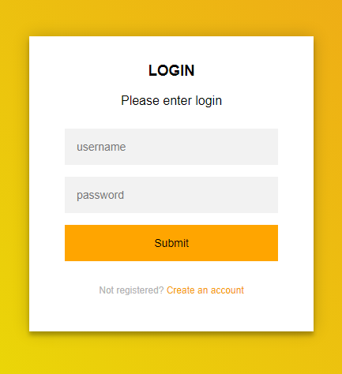

<?php

include'connection.php';

if(isset($_POST["submit"]))

{

$name=$_POST["name"];

$pass=$_POST["password"];

$q1="select * from user where user_name='$name'";

$res=mysqli_query($conn,$q1);

if(mysqli_num_rows($res)>0){

    $row=mysqli_fetch_assoc($res);

    if($pass==$row['pass']){

        $_SESSION['is_login']=true;

        $_SESSION['U_NAME']=$row['name'];

        header('location:index.php');

        die();

    }else{

        echo"please enter correct password";

    }

}else{

     echo"please enter correct username";

    }

}

?>

 <!DOCTYPEhtml>

<html>

<head>

    <metacharset="UTF-8">

    <metahttp-equiv="X-UA-Compatible"content="IE=edge">

    <metaname="viewport"content="width=device-width, initial-scale=1.0">

    <title>Document</title>

  <style>

    header.header{

  background-color: rgb(255, 255, 255);

  height: 45px;

}

headeraimg{

  width: 134px;

margin-top: 4px;

}

.login-page {

  width: 360px;

  padding: 8%00;

  margin: auto;

}

.login-page.form.login{

  margin-top: -31px;

margin-bottom: 26px;

}

.form {

  position: relative;

  z-index: 1;

  background: #FFFFFF;

  max-width: 360px;

  margin: 0auto100px;

  padding: 45px;

  text-align: center;

  box-shadow: 0020px0rgba(0, 0, 0, 0.2), 05px5px0rgba(0, 0, 0, 0.24);

  background-repeat: no-repeat;

}

.forminput {

  font-family: "Roboto", sans-serif;

  outline: 0;

  background: #f2f2f2;

  width: 100%;

  border: 0;

  margin: 0015px;

  padding: 15px;

  box-sizing: border-box;

  font-size: 14px;

}

.formbutton {

  font-family: "Roboto", sans-serif;

  text-transform: uppercase;

  outline: 0;

  background-color: #ff9b04;

  background-image: linear-gradient(45deg,#f7c900,#ffd901);

  width: 100%;

  border: 0;

  padding: 15px;

  color: #FFFFFF;

  font-size: 14px;

  -webkit-transition: all0.3ease;

  transition: all0.3ease;

  cursor: pointer;

}

.form.message {

  margin: 15px00;

  color: #b3b3b3;

  font-size: 12px;

}

.form.messagea {

  color: #f5a207;

  text-decoration: none;

}

.container {

  position: relative;

  z-index: 1;

  max-width: 300px;

  margin: 0auto;

}

body {

  background-color: #c7c412;

  background-image: linear-gradient(45deg,#e8ec00,#f1961e);

  font-family: "Roboto", sans-serif;

  -webkit-font-smoothing: antialiased;

  -moz-osx-font-smoothing: grayscale;

  background-repeat: no-repeat;

}

  </style>

<title>  Login </title>

</head>

<body>

  <body>

    <divclass="login-page">

      <divclass="form">

        <divclass="login">

          <divclass="login-header">

            <h3>LOGIN</h3>

            <p>Please enter login</p>

          </div>

        </div>

        <formclass="login-form"method="post">

          <inputtype="text"placeholder="username"name="name"required/>

          <inputtype="password"placeholder="password"name="password"required/>

          <!-- <button>login</button> -->

         <inputtype="submit"name="submit"style="background:orange"/>

          <pclass="message">Not registered? <ahref="registration.php">Create an account</a></p>

        </form>

      </div>

    </div>

</body>

</body>

</html>

<!-- <center><h1>login form</h1>

<form method="post">

<table border="1px">

    <tr>

    <td>USER NAME</td>

    <td><input type="text" name="name" required/></td>

</tr>

<tr>

    <td>password</td>

    <td><input type="password" name="password" required/></td>

</tr>

<tr>

    <td><input type="submit" name="submit"/></td>

</tr>

</table>

</form>

</center> -->

user

Home

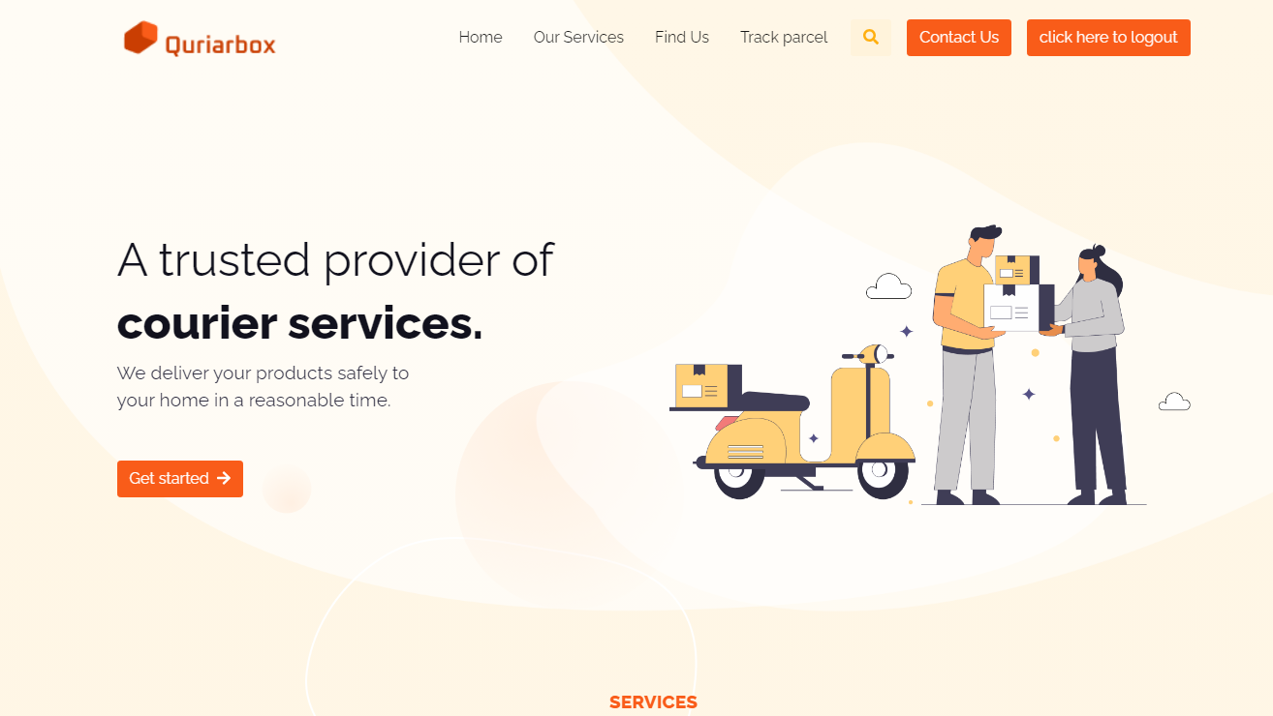

  <mainclass="main"id="top">

      <navclass="navbar navbar-expand-lg navbar-light fixed-top py-3 d-block"data-navbar-on-scroll="data-navbar-on-scroll">

        <divclass="container"><aclass="navbar-brand"href="index.php"><imgsrc="assets/img/gallery/logo.png"height="45"alt="logo"/></a>

          <buttonclass="navbar-toggler"type="button"data-bs-toggle="collapse"data-bs-target="#navbarSupportedContent"aria-controls="navbarSupportedContent"aria-expanded="false"aria-label="Toggle navigation"><spanclass="navbar-toggler-icon"></span></button>

          <divclass="collapse navbar-collapse border-top border-lg-0 mt-4 mt-lg-0"id="navbarSupportedContent">

            <ulclass="navbar-nav ms-auto pt-2 pt-lg-0 font-base">

              <liclass="nav-item px-2"><aclass="nav-link"aria-current="page"href="#home">Home</a></li>

              <liclass="nav-item px-2"><aclass="nav-link"href="#services">Our Services</a></li>

              <liclass="nav-item px-2"><aclass="nav-link"href="#findUs">Find Us</a></li>

              <liclass="nav-item px-2"><aclass="nav-link"href="track.php">Track parcel</a></li>

            </ul>

            <divclass="dropdown d-none d-lg-block">

              <buttonclass="btnbg-soft-warning ms-2"id="dropdownMenuButton1"type="submit"data-bs-toggle="dropdown"aria-expanded="false"><iclass="fas fa-search text-warning"></i></button>

              <divclass="dropdown-menu dropdown-menu-lg-end p-0 rounded"aria-labelledby="dropdownMenuButton1"style="top:55px">

                <form>

                  <inputclass="form-control border-200"type="search"placeholder="Search"aria-label="Search"style="background:#FDF1DF;"/>

                </form>

              </div>

            </div><aclass="btnbtn-primary order-1 order-lg-0 ms-lg-3"href="#contactus">Contact Us</a>

            <aclass="btnbtn-primary order-1 order-lg-0 ms-lg-3"href="logout.php"> click here to logout </a>

            <formclass="d-flex my-3 d-block d-lg-none">

              <inputclass="form-control me-2 border-200 bg-light"type="search"placeholder="Search"aria-label="Search"/>

              <buttonclass="btnbtn-outline-primary"type="submit">Search</button>

            </form>

          </div>

        </div>

      </nav>

      <sectionclass="py-xxl-10 pb-0"id="home">

        <divclass="bg-holder bg-size"style="background-image:url(assets/img/gallery/hero-header-bg.png);background-position:top center;background-size:cover;">

        </div>

        <!--/.bg-holder-->

        <divclass="container">

          <divclass="row align-items-center">

            <divclass="col-md-5 col-xl-6 col-xxl-7 order-0 order-md-1 text-end"><imgclass="pt-7 pt-md-0 w-100"src="assets/img/illustrations/hero.png"alt="hero-header"/></div>

            <divclass="col-md-75 col-xl-6 col-xxl-5 text-md-start text-center py-8">

              <h1class="fw-normal fs-6 fs-xxl-7">A trusted provider of </h1>

              <h1class="fw-bolder fs-6 fs-xxl-7 mb-2">courier services.</h1>

              <pclass="fs-1 mb-5">We deliver your products safely to <br/>your home in a reasonable time. </p><aclass="btnbtn-primary me-2"href="index.php"role="button">Get started<iclass="fas fa-arrow-right ms-2"></i></a>

            </div>

          </div>

        </div>

      </section>

user

Messege

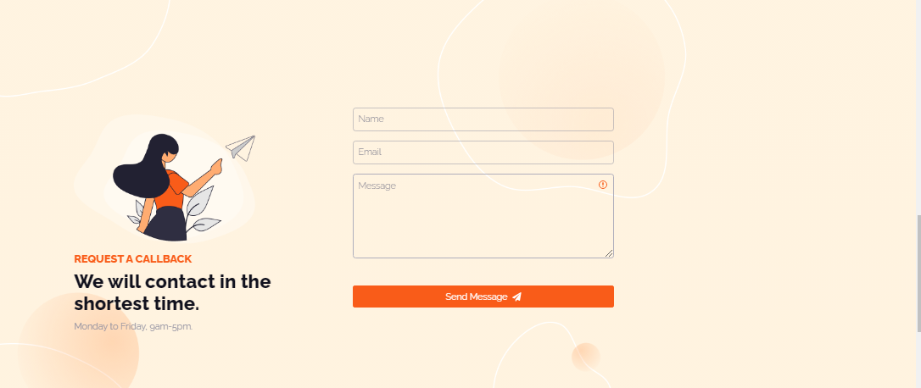

<sectionclass="py-7"id="services"container-xl="container-xl">

        <divclass="container">

          <divclass="row justify-content-center">

            <divclass="col-md-8 col-lg-5 text-center mb-3">

              <h5class="text-danger">SERVICES</h5>

              <h2>Our services for you</h2>

            </div>

          </div>

          <divclass="row h-100 justify-content-center">

            <divclass="col-md-4 pt-4 px-md-2 px-lg-3">

              <divclass="card h-100 px-lg-5 card-span">

                <divclass="card-body d-flex flex-column justify-content-around">

                  <divclass="text-center pt-5"><imgclass="img-fluid"src="assets/img/icons/services-1.svg"alt="..."/>

                    <h5class="my-4">Business Services</h5>

                  </div>

                  <p>Offering home delivery around the city, where your products will be at your doorstep within 48-72 hours.</p>

                  <ulclass="list-unstyled">

                    <liclass="mb-2"><spanclass="me-2"><iclass="fas fa-circle text-primary"style="font-size:.5rem"></i></span>Corporate goods

                    </li>

                    <liclass="mb-2"><spanclass="me-2"><iclass="fas fa-circle text-primary"style="font-size:.5rem"></i></span>Shipment

                    </li>

                    <liclass="mb-2"><spanclass="me-2"><iclass="fas fa-circle text-primary"style="font-size:.5rem"></i></span>Accesories

                    </li>

                  </ul>

                  <divclass="text-center my-5">

                    <divclass="d-grid">

                      <buttonclass="btnbtn-outline-danger"type="submit">Learn more </button>

                    </div>

                  </div>

                </div>

              </div>

            </div>

            <divclass="col-md-4 pt-4 px-md-2 px-lg-3">

              <divclass="card h-100 px-lg-5 card-span">

                <divclass="card-body d-flex flex-column justify-content-around">

                  <divclass="text-center pt-5"><imgclass="img-fluid"src="assets/img/icons/services-2.svg"alt="..."/>

                    <h5class="my-4">Statewide Services</h5>

                  </div>

                  <p>Offering home delivery around the city, where your products will be at your doorstep within 48-72 hours.</p>

                  <ulclass="list-unstyled">

                    <liclass="mb-2"><spanclass="me-2"><iclass="fas fa-circle text-primary"style="font-size:.5rem"></i></span>Unlimited Bandwidth

                    </li>

                    <liclass="mb-2"><spanclass="me-2"><iclass="fas fa-circle text-primary"style="font-size:.5rem"></i></span>Encrypted Connection

                    </li>

                    <liclass="mb-2"><spanclass="me-2"><iclass="fas fa-circle text-primary"style="font-size:.5rem"></i></span>Yes Traffic Logs

                    </li>

                  </ul>

                  <divclass="text-center my-5">

                    <divclass="d-grid">

                      <buttonclass="btnbtn-danger hover-top btn-glow border-0"type="submit">Learn more</button>

                    </div>

                  </div>

                </div>

              </div>

            </div>

            <divclass="col-md-4 pt-4 px-md-2 px-lg-3">

              <divclass="card h-100 px-lg-5 card-span">

                <divclass="card-body d-flex flex-column justify-content-around">

                  <divclass="text-center pt-5"><imgclass="img-fluid"src="assets/img/icons/services-3.svg"alt="..."/>

                    <h5class="my-4">Personal Services</h5>

                  </div>

                  <p>You can trust us to safely deliver your most sensitive documents to the specific area in a short time.</p>

                  <ulclass="list-unstyled">

                    <liclass="mb-2"><spanclass="me-2"><iclass="fas fa-circle text-primary"style="font-size:.5rem"></i></span>Unlimited Bandwidth

                    </li>

                    <liclass="mb-2"><spanclass="me-2"><iclass="fas fa-circle text-primary"style="font-size:.5rem"></i></span>Encrypted Connection

                    </li>

                    <liclass="mb-2"><spanclass="me-2"><iclass="fas fa-circle text-primary"style="font-size:.5rem"></i></span>Yes Traffic Logs

                    </li>

                  </ul>

                  <divclass="text-center my-5">

                    <divclass="d-grid">

                      <buttonclass="btnbtn-outline-danger"type="submit">Learn more </button>

                    </div>

                  </div>

                </div>

              </div>

            </div>

          </div>

        </div>

user

Reviews

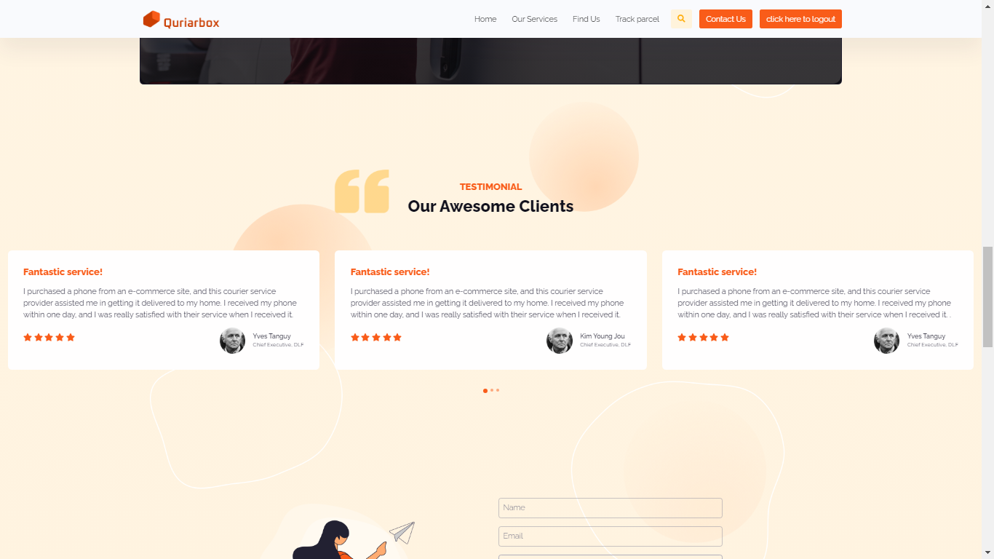

<sectionclass="py-7"id="services"container-xl="container-xl">

        <divclass="container">

          <divclass="row justify-content-center">

            <divclass="col-md-8 col-lg-5 text-center mb-3">

              <h5class="text-danger">SERVICES</h5>

              <h2>Our services for you</h2>

            </div>

          </div>

          <divclass="row h-100 justify-content-center">

            <divclass="col-md-4 pt-4 px-md-2 px-lg-3">

              <divclass="card h-100 px-lg-5 card-span">

                <divclass="card-body d-flex flex-column justify-content-around">

                  <divclass="text-center pt-5"><imgclass="img-fluid"src="assets/img/icons/services-1.svg"alt="..."/>

                    <h5class="my-4">Business Services</h5>

                  </div>

                  <p>Offering home delivery around the city, where your products will be at your doorstep within 48-72 hours.</p>

                  <ulclass="list-unstyled">

                    <liclass="mb-2"><spanclass="me-2"><iclass="fas fa-circle text-primary"style="font-size:.5rem"></i></span>Corporate goods

                    </li>

                    <liclass="mb-2"><spanclass="me-2"><iclass="fas fa-circle text-primary"style="font-size:.5rem"></i></span>Shipment

                    </li>

                    <liclass="mb-2"><spanclass="me-2"><iclass="fas fa-circle text-primary"style="font-size:.5rem"></i></span>Accesories

                    </li>

                  </ul>

                  <divclass="text-center my-5">

                    <divclass="d-grid">

                      <buttonclass="btn btn-outline-danger"type="submit">Learn more </button>

                    </div>

                  </div>

                </div>

              </div>

            </div>

            <divclass="col-md-4 pt-4 px-md-2 px-lg-3">

              <divclass="card h-100 px-lg-5 card-span">

                <divclass="card-body d-flex flex-column justify-content-around">

                  <divclass="text-center pt-5"><imgclass="img-fluid"src="assets/img/icons/services-2.svg"alt="..."/>

                    <h5class="my-4">Statewide Services</h5>

                  </div>

                  <p>Offering home delivery around the city, where your products will be at your doorstep within 48-72 hours.</p>

                  <ulclass="list-unstyled">

                    <liclass="mb-2"><spanclass="me-2"><iclass="fas fa-circle text-primary"style="font-size:.5rem"></i></span>Unlimited Bandwidth

                    </li>

                    <liclass="mb-2"><spanclass="me-2"><iclass="fas fa-circle text-primary"style="font-size:.5rem"></i></span>Encrypted Connection

                    </li>

                    <liclass="mb-2"><spanclass="me-2"><iclass="fas fa-circle text-primary"style="font-size:.5rem"></i></span>Yes Traffic Logs

                    </li>

                  </ul>

                  <divclass="text-center my-5">

                    <divclass="d-grid">

                      <buttonclass="btn btn-danger hover-top btn-glow border-0"type="submit">Learn more</button>

                    </div>

                  </div>

                </div>

              </div>

            </div>

            <divclass="col-md-4 pt-4 px-md-2 px-lg-3">

              <divclass="card h-100 px-lg-5 card-span">

                <divclass="card-body d-flex flex-column justify-content-around">

                  <divclass="text-center pt-5"><imgclass="img-fluid"src="assets/img/icons/services-3.svg"alt="..."/>

                    <h5class="my-4">Personal Services</h5>

                  </div>

                  <p>You can trust us to safely deliver your most sensitive documents to the specific area in a short time.</p>

                  <ulclass="list-unstyled">

                    <liclass="mb-2"><spanclass="me-2"><iclass="fas fa-circle text-primary"style="font-size:.5rem"></i></span>Unlimited Bandwidth

                    </li>

                    <liclass="mb-2"><spanclass="me-2"><iclass="fas fa-circle text-primary"style="font-size:.5rem"></i></span>Encrypted Connection

                    </li>

                    <liclass="mb-2"><spanclass="me-2"><iclass="fas fa-circle text-primary"style="font-size:.5rem"></i></span>Yes Traffic Logs

                    </li>

                  </ul>

                  <divclass="text-center my-5">

                    <divclass="d-grid">

                      <buttonclass="btn btn-outline-danger"type="submit">Learn more </button>

                    </div>

                  </div>

                </div>

              </div>

            </div>

          </div>

        </div>

user

Video

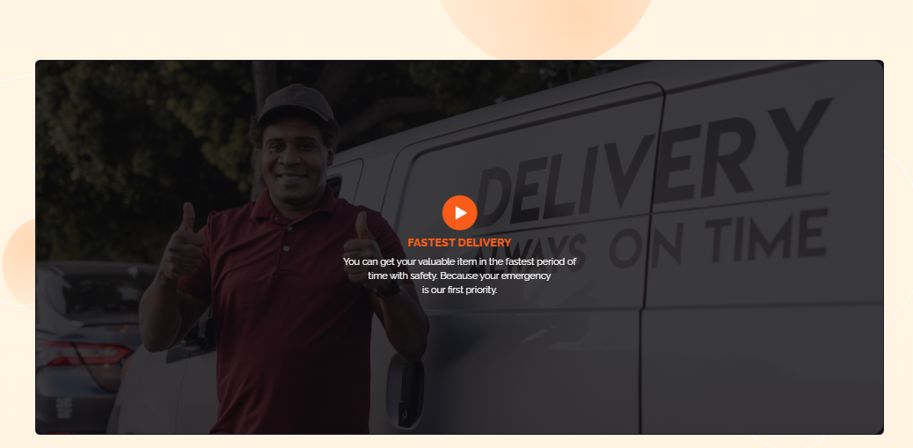

user

Video Player

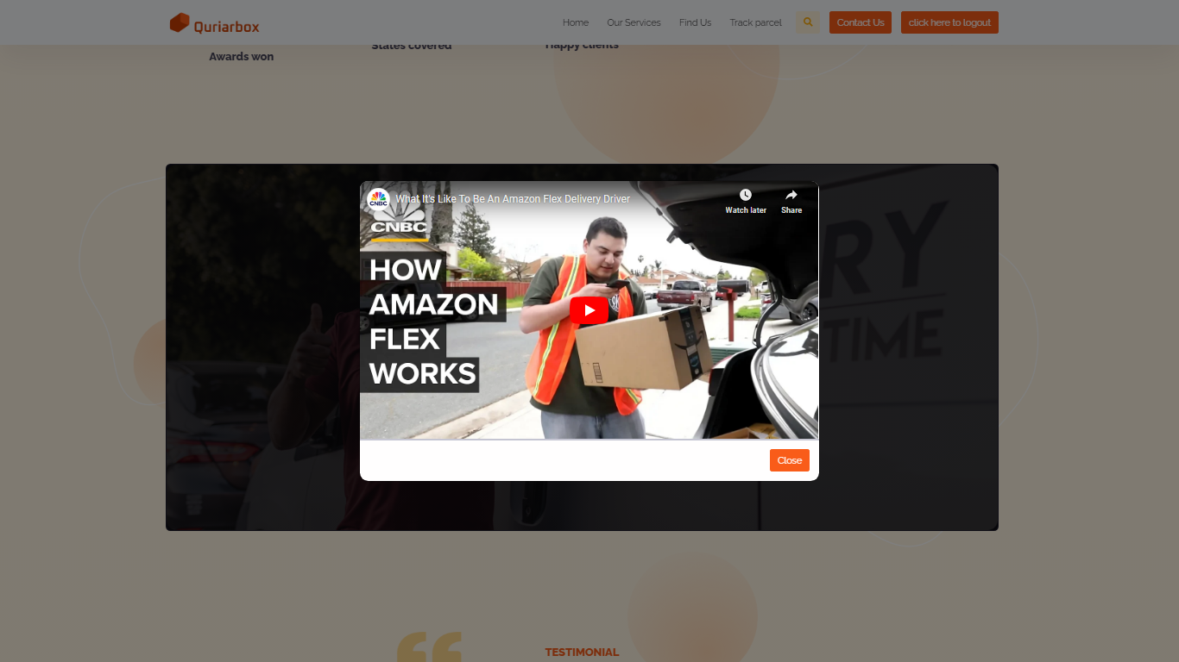

        <divclass="container">

          <divclass="row">

            <divclass="col-12">

              <divclass="card bg-dark text-white py-4 py-sm-0"><imgclass="w-100"src="assets/img/gallery/video.png"alt="video"/>

                <divclass="card-img-overlay bg-dark-gradient d-flex flex-column flex-center"><imgsrc="assets/img/icons/play.png"width="80"alt="play"/>

                  <h5class="text-primary">FASTEST DELIVERY</h5>

                  <pclass="text-center">You can get your valuable item in the fastest period of<brclass="d-none d-sm-block"/>time with safety. Because your emergency<brclass="d-none d-sm-block"/>is our first priority.</p><aclass="stretched-link"href="#"data-bs-toggle="modal"data-bs-target="#exampleModal"></a>

                  <divclass="modal fade"id="exampleModal"tabindex="-1"aria-labelledby="exampleModalLabel"aria-hidden="true">

                    <divclass="modal-dialog modal-lg modal-dialog-centered">

                      <divclass="modal-content overflow-hidden">

                        <divclass="modal-header p-0">

                          <divclass="ratio ratio-16x9"id="exampleModalLabel">

                            <iframesrc="https://www.youtube.com/embed/TlcP2aTOp-Q"title="YouTube video"allowfullscreen="allowfullscreen"></iframe>

                          </div>

                        </div>

                        <divclass="modal-footer">

                          <buttonclass="btn btn-primary"type="button"data-bs-dismiss="modal">Close</button>

                        </div>

                      </div>

                    </div>

                  </div>

                </div>

              </div>

            </div>

          </div>

        </div>

user

Footer & Tracking

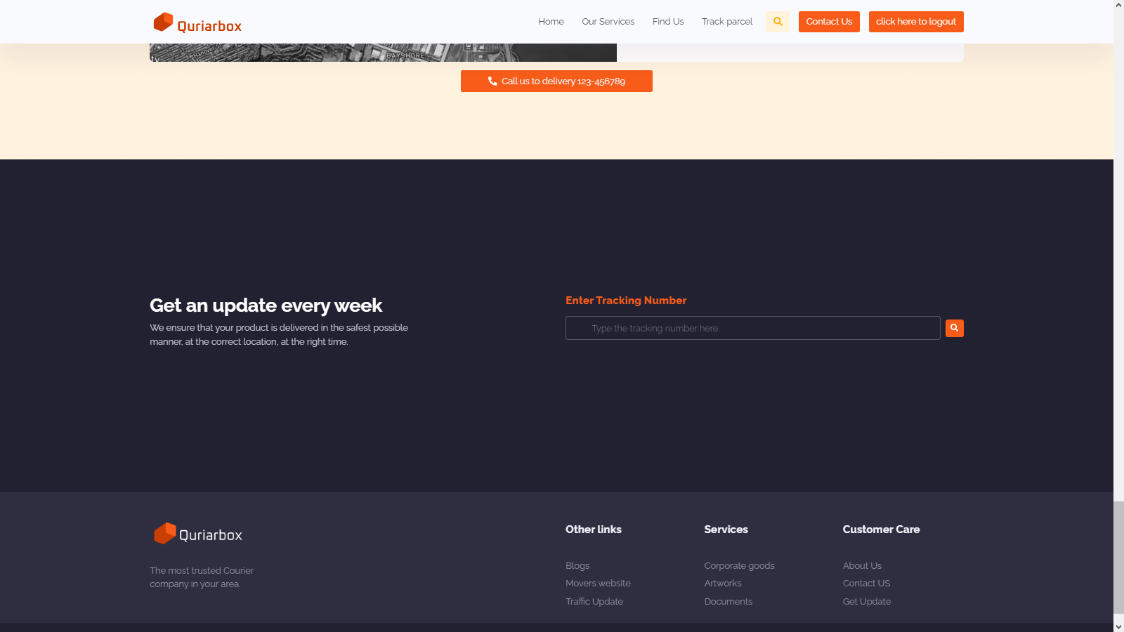

      <sectionclass="bg-1000">

      <sectionid="track parcel">

        <divclass="container">

          <divclass="row">

            <divclass="col-lg-6">

              <h2class="fw-bold text-white">Get an update every week</h2>

              <pclass="text-300">We ensure that your product is delivered in the safest possible<br/>manner, at the correct location, at the right time.</p>

            </div>

            <divclass="col-lg-6">

              <h5class="text-primary mb-3">Enter Tracking Number </h5>

              <formclass="row gx-2 gy-2 align-items-center">

                <divclass="col">

                  <!-- <div class="input-group-icon">

                    <label class="visually-hidden" for="inputEmailCta">Address</label>

                    <input class="form-control input-box form-quriar-control text-light" id="inputEmailCta" type="email" placeholder="Enter your mail" />

                  </div> -->

                  <divclass="input-group-icon">

                    <inputtype="search"id="ref_no"class="form-control input-box form-quriar-control text-light"placeholder="Type the tracking number here">

                    <divclass="input-group-append">

                    </div>

                </div>

                </div>

                <divclass="d-grid gap-3 col-sm-auto">

                <buttontype="button"id="track-btn"class="btn btn-sm btn-primary btn-gradient-primary">

                            <iclass="fa fa-search"></i>

                        </button>

                </div>

                <divclass="row">

    <divclass="col-md-8 offset-md-2">

      <divclass="timeline"id="parcel_history">

      </div>

    </div>

  </div>

                <divid="clone_timeline-item"class="d-none">

  <divclass="iitem">

      <iclass="fas fa-box bg-blue"></i>

      <divclass="timeline-item">

        <spanclass="time"><iclass="fas fa-clock"></i><spanclass="dtime">12:05</span></span>

        <divclass="timeline-body">

          asdasd

        </div>

      </div>

    </div>

              </form>

            </div>

          </div>

        </div>

 <sectionclass="bg-900 pb-0 pt-5">

        <divclass="container">

          <divclass="row">

            <divclass="col-12 col-sm-12 col-lg-6 mb-4 order-0 order-sm-0"><aclass="text-decoration-none"href="#"><imgsrc="assets/img/gallery/footer-logo.png"height="51"alt=""/></a>

              <pclass="text-500 my-4">The most trusted Courier<br/>company in your area.</p>

            </div>

            <divclass="col-6 col-sm-4 col-lg-2 mb-3 order-2 order-sm-1">

              <h5class="lh-lg fw-bold mb-4 text-light font-sans-serif">Other links </h5>

              <ulclass="list-unstyled mb-md-4 mb-lg-0">

                <liclass="lh-lg"><aclass="text-500"href="#!">Blogs</a></li>

                <liclass="lh-lg"><aclass="text-500"href="#!">Movers website</a></li>

                <liclass="lh-lg"><aclass="text-500"href="#!">Traffic Update</a></li>

              </ul>

            </div>

            <divclass="col-6 col-sm-4 col-lg-2 mb-3 order-3 order-sm-2">

              <h5class="lh-lg fw-bold text-light mb-4 font-sans-serif">Services</h5>

              <ulclass="list-unstyled mb-md-4 mb-lg-0">

                <liclass="lh-lg"><aclass="text-500"href="#!">Corporate goods</a></li>

                <liclass="lh-lg"><aclass="text-500"href="#!">Artworks</a></li>

                <liclass="lh-lg"><aclass="text-500"href="#!">Documents</a></li>

              </ul>

            </div>

            <divclass="col-6 col-sm-4 col-lg-2 mb-3 order-3 order-sm-2">

              <h5class="lh-lg fw-bold text-light mb-4 font-sans-serif"> Customer Care</h5>

              <ulclass="list-unstyled mb-md-4 mb-lg-0">

                <liclass="lh-lg"><aclass="text-500"href="#!">About Us</a></li>

                <liclass="lh-lg"><aclass="text-500"href="#!">Contact US</a></li>

                <liclass="lh-lg"><aclass="text-500"href="#!">Get Update</a></li>

              </ul>

            </div>

          </div>

        </div>